МКОУ «МПЛ№2»
Публичный доклад директора МКОУ «МПЛ№2»
МКОУ «МПЛ№2»

МКОУ «МПЛ№2»
2017-2018

- Общая информация об образовательном учреждении.

Муниципальное казенное общеобразовательное учреждение «Многопрофильный лицей№2 им.С.М. Кирова» городского округа «город Кизляр» обеспечивает на общедоступной и бесплатной основе начальное общее, основное общее, среднее общее образование.
Юридический адрес: 368830 Республика Дагестан, г.Кизляр, ул.Набережная, 1, тел. 8-87239-2-39-82, факс: 8-87239-2-35-82, e-mail: KIROWCI@INBOX.RU
Директор Абдуллаев Магомед Агамович
Школа №2 С.М. Кирова, одна из старейших школ г. Кизляра, функционирует с 1937/ 1938 учебного года. Много изменений претерпела она за свою славную историю.
Начинала работать под №15. Была в свое время и женской школой. Затем на ее базе в 1956г. открыли школу-интернат, переименовав в школу №2.
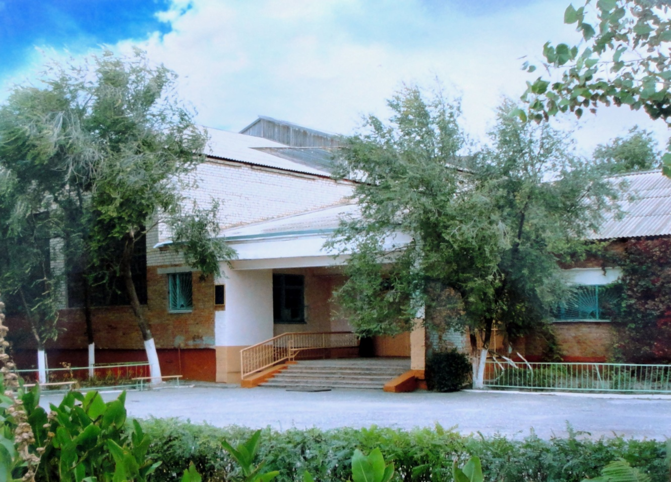

Сейчас школа располагается по ул. Набережная, 1. С 1984г. педагогический коллектив возглавляет Абдуллаев Магомед Агамович. В школе сохраняются славные традиции. Весь педагогический коллектив успешно решает все поставленные задачи по воспитанию гражданственности, патриотизма, интернационализма. Уделяя внимание физической и военной подготовке учащихся, дает воспитанникам хорошие знания. Благодаря кропотливому труду преподавателей лицей №2 является призером по количеству призовых мест на городских и республиканских олимпиадах.
В 1998г. школе было присвоено звание «Школа года», а Магомеду Агамовичу – «Директор года».
На протяжении многих лет лицей в числе лучших школ в городе и республике по озеленению и благоустройству. Работая по осуществлению приоритетного национального проекта «Образование», лицей улучшает материально-техническое состояние, работают классы по социально-экономическому и оборонно-спортивному профилю.
В 2007 г. школа стала победителем конкурса общеобразовательных учреждений внедряющих инновационные образовательные программы; была награждена почетным знаком «За активную работу по патриотическому воспитанию граждан Российской Федерации». По итогам аттестации 2007 года на право ведения образовательной деятельности была реорганизована в Многопрофильный лицей №2.
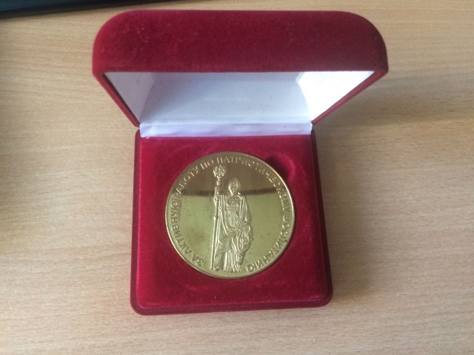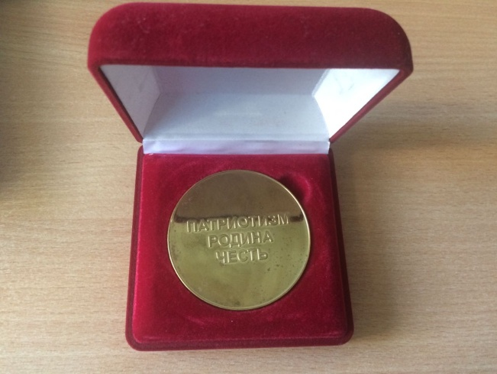

Свою деятельность МКОУ «МПЛ№2» осуществляет в соответствии с Федеральным законом «Об образовании в Российской Федерации», нормативно-правовыми актами в сфере образовании Республики Дагестан и городского округа «город Кизляр». Учредителем МКОУ «МПЛ№2» является администрация городского округа «город Кизляр».
Право на ведение образовательной деятельности и льготы установленные законодательством Российской Федерации определяются бессрочной лицензией 5535 от 30.01.2012г. выданной Федеральной службой Российской Федерации по надзору в сфере образования и науки.
Право на выдачу своим выпускникам документа государственного образца о соответствующем уровне образования и пользования печатью с изображением государственного герба Российской Федерации на основании свидетельства о государственной аккредитации 5285 выданной МОН РД от 30.05.2012г. действует до 30.05.2024г.
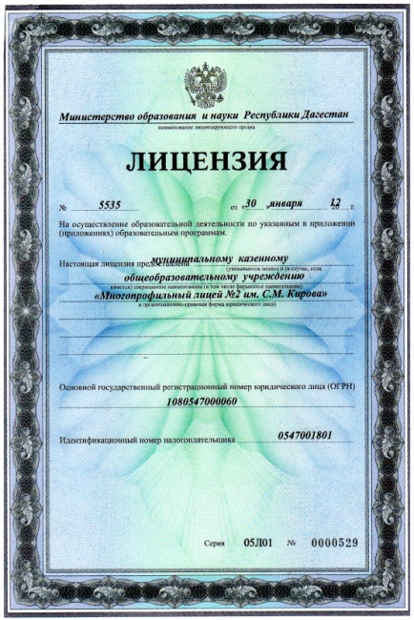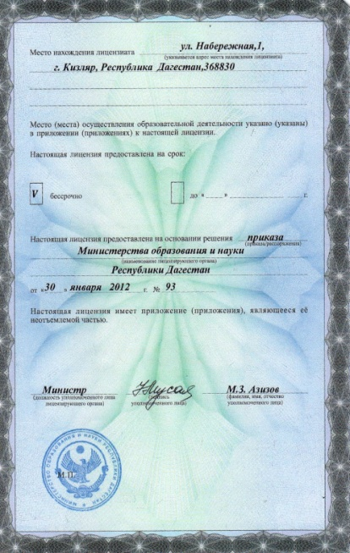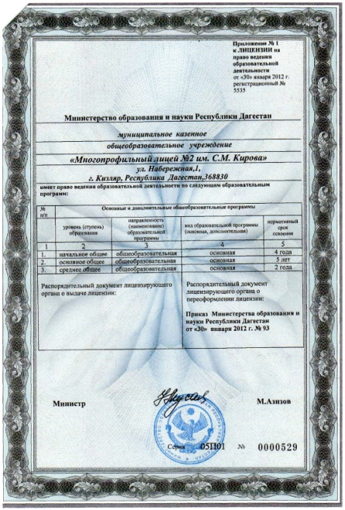

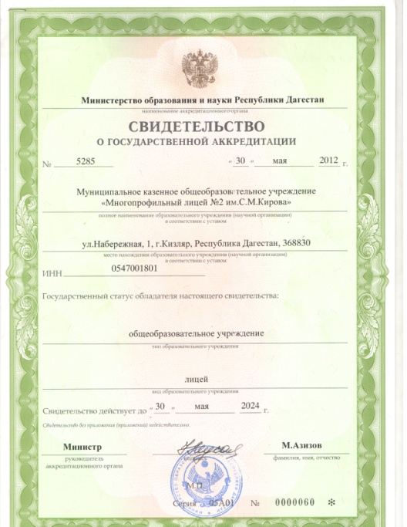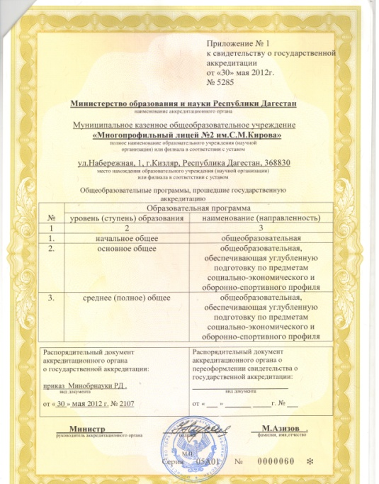

Лицей осуществляет образовательный процесс в соответствии с уровнем основных общеобразовательных программ - образовательных программ начального общего образования, образовательных программ основного общего образования, образовательных программ среднего общего образования.
- Структура образовательного учреждения и управления.
Управление лицеем осуществляется в соответствии с нормативными правовыми актами Российской Федерации и Республики Дагестан и Уставом МКОУ «МПЛ №2» на основе сочетания принципов единоначалия и коллегиальности.
Единоличным исполнительным органом МКОУ «МПЛ №2» является директор МКОУ «МПЛ №2» (далее - Руководитель).

Коллегиальными органами управления МКОУ «МПЛ №2» являются: Общее собрание работников, Педагогический совет, Управляющий совет.
В целях учета мнения обучающихся, родителей (законных представителей) несовершеннолетних обучающихся и педагогических работников по вопросам управления МКОУ «МПЛ №2» и при принятии МКОУ «МПЛ №2» локальных нормативных актов, затрагивающих их права и законные интересы, по инициативе обучающихся, родителей (законных представителей) несовершеннолетних обучающихся и педагогических работников:
- создаются советы обучающихся (ШУС), советы родителей (законных представителей) несовершеннолетних обучающихся (далее - советы обучающихся, советы родителей);
- действуют профессиональные союзы работников лицея;
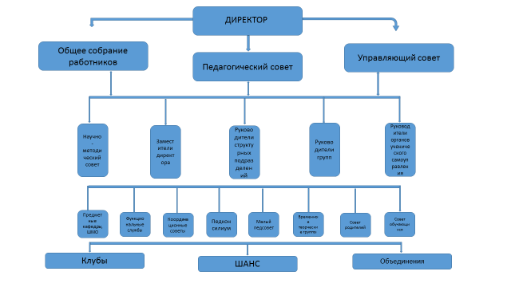
Основная задача в области управления кадрами состоит не только в обеспечении учебного процесса необходимым количеством учителей, но и в достижении максимальной отдачи от них при минимально приемлемых затратах, организации повышения квалификации.
Для успешного решения задач учебно-воспитательного процесса в лицее организовано сотрудничество всех его участников: педагогов, учащихся, родителей. В лицее сложилась целостная система социально-психологического взаимодействия. Ежегодно оформляются рабочие программы учителей, разрабатываются и утверждаются локальные акты, регламентирующие деятельность в рамках образовательного процесса.
Локальные акты лицея согласованы и утверждены в соответствии с существующими требованиями.
Структура МКОУ «МПЛ №2» соответствует требованиям времени. Все участники образовательного процесса решают главную задачу - через непрерывное образование обеспечить качество обучения и воспитания, используя при этом все возможные ресурсы лицея.

Вывод: Структура лицея, целостная система управления, система социально-психологического взаимодействия, организованное сотрудничество всех участников образовательного процесса, четкое целеполагание, командное взаимодействие способствуют созданию атмосферы успешности, личностного роста и творческого развития каждого участника учебно-воспитательного процесса, реализации Образовательной программы лицея и Программы развития.
3.Контингент учащихся.
Количество учащихся в лицее в течение последнего времени оставалось стабильным, сейчас растет, что свидетельствует о востребованности образовательного учреждения среди родителей.
Ступень | Конец  2015-2016  учебного года | Конец  2016 -2017  учебного года | Конец  2017-2018 учебного года
I ступень (1-4 классы) | 325 | 371 | 400
II ступень (5-9 классы) | 375 | 371 | 358
III ступень (10-11 классы) | 81 | 58 | 53
Всего по школе | 781 | 800 | 811
Итого | 781 | 800 | 811

Гендерный состав учащихся свидетельствует о практически равном количестве мальчиков и девочек в лицее.
Анализ движения учащихся в лицее показывает устойчивость формирования классных коллективов и мотивов обучения школьников в лицее. Основной причиной выбытия учащихся из лицея является смена места жительства, движение происходит летом. У учащихся лицея сформирована положительная социально- значимая мотивация учения, интерес к знаниям, потребность в них. Главным критерием при выборе лицея в качестве места обучения является получение знаний. По окончании лицея выпускники поступают в престижные вузы РФ и РД в соответствии с профилем класса.
Контингент обучающихся лицея – это дети из семей, проживающих как в закрепленном микрорайоне, так и тех семей, которые проживают за пределами микрорайона. На протяжении многих лет лицей является для них привлекательной по обеспечению доступного и качественного образования. Многие учащиеся лицея – это дети выпускников, свыше 90% первоклассников - воспитанники дошкольных ОУ, которые доверяют нашему образовательному учреждению, ее коллективу и проявляют желание обучать детей в своей школе.

В лицее сложился союз единомышленников всех участников образовательного процесса - учащихся, родителей, педагогов, что позволяет эффективно решать задачи, поставленные перед образованием. Результативность совместной деятельности подтверждается устойчивостью контингента обучающихся лицея.
- Содержание образовательной деятельности.
Образовательная политика лицея направлена с одной стороны на обеспечение доступности и обязательности образования, а с другой стороны - на повышение качества образования. Для успешного решения задач учебно-воспитательного процесса в лицее организовано сотрудничество всех его участников: педагогов, учащихся, родителей.

Образовательная программа.
Лицей организует свою образовательную деятельность согласно Основной образовательной программе начального общего образования, Основной образовательной программе основного общего образования, Основной образовательной программе среднего общего образования. В основе обучения младших школьников - трансдисциплинарные исследования, которые реализуются через все предметы учебного плана и внеурочную деятельность.
Начальная школа обучается по УМК «Школа России».
Для организации профильного обучения лицея заключены договоры с филиалом Санкт-Петербургского экономического университета, Кизлярским индустриально-педагогическим колледжем.

Реализация профильного обучения в МКОУ «МПЛ№2»

Сентябрь 2016 | Сентябрь 2017 | Сентябрь 2018
Социально-экономический  Оборонно-спортивный | Социально-экономический  Оборонно-спортивный | Социально-экономический  Оборонно-спортивный

Предметы углубленного изучения: Социально-экономический профиль (математика, обществознание), оборонно-спортивный профиль (биология, физическая культура).
В лицее организована предпрофильная подготовка в 8-9 классах социально-экономического и оборонно-спортивного профиля.
Учебные программы реализуются в полном объеме в соответствии с учебным планом и графиком учебного процесса. В лицее также реализуются программы по дополнительному образованию и используются учителями рабочие программы по всем учебным курсам, предметам, дисциплинам (модулям) учебного плана, в том числе по внеурочной деятельности. Уровень и направленность реализуемых в лицее программ соответствует заявленному статусу. Структура учебного плана соответствует структуре эффективного учебного плана.
Наименование учебных предметов, количество часов, отведенных на изучение каждого учебного предмета соответствует эффективному учебному плану. При формировании школьного компонента учитывается мнение родителей и учащихся лицея. В профильных классах сохранено преподавание основных учебных предметов проводится на базовом и углубленном уровнях, профильные курсы включены в компонент образовательного учреждения.
- Качество кадрового обеспечения и система работы с кадрами.
Всего работников – 57 Совместителей – 4
Педагогов – 45

Прочих – 2

Административно-управленческий аппарат – 6

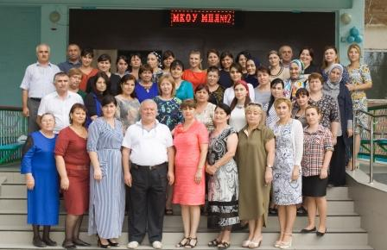

На 2017-2018 учебный год лицей полностью укомплектован педагогическими кадрами в соответствии со штатным расписанием, вакансий нет. Доля преподавателей, имеющих высшее педагогическое образование, соответствующее преподаваемым дисциплинам, соответствует 76%. Учителя, имеющие непрофильное образование, прошли соответствующую переподготовку на базе вузов и ведут обучение по своим предметам. Состав педагогических работников стабильный, что способствует созданию в лицее делового микроклимата. Подбор и расстановка педагогических кадров соответствует целям и задачам лицея и позволяет реализовывать выбранные учебные программы и планы.
Согласно приказу МОН РД на данный момент в школе 1 эксперт ЕГЭ по биологии.

Кадровое обеспечение образовательного процесса

 | 2015-2016 | 2016-2017 | 2017-2018
Всего работников | 61 | 62
В том числе:
администрация | 7 | 5 | 6
Педагогические работники | 38 | 42 | 40
Обслуживающий персонал | 14 | 13 | 15
Учебно-вспомогательный | 2 | 2 | 2
внешние совместители | 1 | 2 | 4
Количество педагогов имеющих :
Высшее образование | 28 | 32 | 32
Высшее педагогическое образование | 28 | 32
Средне специальное | 10 | 11 | 11
Количество педагогов имеющих:
Высшую квалификационную категорию | 16 | 13 | 12
Первую квалификационную категорию | 14 | 5 | 5
Без категории | 3 | 11 | 7
Соответствие | 5 | 13 | 14
Молодые специалисты | 1 | 2 | 2

В педагогическом коллективе работают:
- награждены значком: «Отличник народного просвещения» (2%);
- отмечены нагрудным знаком «Почетный работник общего образования» (8,5%);
- победители Конкурсного отбора лучших учителей Российской федерации в рамках ПНПО (грант) ( 17, 5%);
- имеют звание «Ветеран труда» (4%);

- МКОУ «МПЛ№2» награжден Почетным знаком «За воспитание патриотов Отечества» (1,3%);
- «Заслуженный учитель РД» (6,4%);
- «Отличник образования РД» (2%)
Инструментом совершенствования внутриколлективных отношений является разновозрастной состав, где сочетаются молодые и опытные кадры. Особую роль в лицее играют опытные учителя, которые объективно представляют собой ее «золотой фонд». Их опыт и знания – достояние всего педагогического коллектива. Количество перспективных молодых учителей говорит о привлекательности нашего образовательного учреждения для педагогов и может служить ресурсом для дальнейшего развития лицея.
Средний возраст педагогических работников

Средний возраст педагогических работников на 01.09.2017г
 | Количество работников |  | В %
До 25 лет | 2 | 4,4
От 25-35 лет | 13 | 28,8
От 35 -55 лет | 18 | 40
Свыше 55 лет | 12 | 26,6
 | 45

Стаж работы
Стаж работы педагогических работников на 01.09.2017г
От 0-2 года | 2 | 4,4
От 2-5 лет | 4 | 8,8
От5-10 лет | 7 | 15,5
От 10-20 лет | 6 | 13,3
Свыше 20 лет | 26 | 57,7
 | 45

Возрастной и профессиональный состав педагогов позволяет воспринимать и реализовывать новые педагогические идеи, сохранять и передавать традиции лицея, что создает предпосылки для дальнейшего развития МКОУ «МПЛ №2» в целом.
В лицее созданы условия для самореализации каждого педагога, проявления его творчества, повышения профессионализма:
- удобный режим работы;

- организация и контроль учебно-воспитательного процесса проводится с учетом индивидуальных особенностей и уровня профессионализма каждого члена коллектива;
- создан доброжелательный морально-психологический климат в коллективе, основанный на взаимопонимании и доверии руководителей и педагогов, педагогов и учащихся;
- введено моральное и материальное стимулирование за проявление активности, творчества, участие в инновационных процессах;
- имеется четкое распределение функциональных обязанностей;

- систематически повышается квалификация учителей;

  - работает методическая служба;

  - проводится школьный конкурс «Учитель года».

Учителя участвуют в профессиональных конкурсах:

год | конкурс | этап
 |  | школьный | городской | республиканский
2017-  2018 | Учитель года |  | 3 место
 | Самый классный классный |  | участие

Учителя лицея активно осваивают и используют в своей работе новые технологии, руководят научно-проектной и творческой работой учеников, выступают на семинарах и конференциях, публикуют печатные работы.

Публикации и печатные работы

Год | Вид публикации/количество педагогов
 | В сети интернет | количество педагогов | Печатные издания | количество педагогов
2015-2016 | 18 | 16 | 10 | 8
2016-2017 | 20 | 11 | 12 | 8
2017-2018 | 22 | 13 | 14 | 10

 | Публикации на собственных сайтах
Год | Количество педагогов
2016 | 12
2017 | 15
2018 | 20

- Результативность образовательной деятельности.
Одним из показателей работы педагогического коллектива являются успеваемость и качество обученности учащихся, результаты итоговой и промежуточной аттестаций, внешнего мониторинга обученности, административных контрольных работ и других мероприятий внутришкольного контроля.
 | 2015-2016 |  | 2016-2017 |  | 2017-2018
 | %  успеваем ости | %  качества | %  успеваем ости | %  качества | %  успеваем ости | %  качества
2 - 4 классы  1 ступень | 100 | 58 | 99 | 58
5 –9 классы  2 степень | 100 | 29,3 | 98,9 | 32,2
10 - 11 классы  3 ступень | 100 | 47,2 | 100 | 57,9
2-11 классы | 100 | 41 | 99,2 | 44,6

Анализ качества знаний позволяет говорить о том, что результаты учебных достижений учащихся 2-11 классов остаются достаточно благополучными на протяжении трёх учебных лет, наблюдается повышение качества образования.

Успешность обучающихся

В школе | 2015-2016 | 2016-2017 | 20172018
Всего учащихся 1-11 классов | 781 | 800 | 811
медалистов | 6 | 6 | 4
Аттестат с отличием  (9 класс) | 5 | 1 | 4
Отличников: | 90 | 87 | 82
2-4 классы | 46 | 50 | 56
5-9 классы | 32 | 25 | 22
10-11 классы | 12 | 12 | 4
Хорошистов: | 179 | 213 | 266
2-4 классы | 81 | 102 | 131
5-9 классы | 76 | 90 | 109
10-11 классы | 22 | 21 | 26

Список отличников учащихся 2-11 классов за 2017-2018 учебный год
№ | класс | Ф.И. ученика | учитель
1 | 2 «А» | Давдиев Омаргаджи | Абакарова Халимат Газимагомедовна
2 |  | Ибрагимова Алима
3 |  | Исаева Муминат
4 |  | Курбанов Рамазан
5 |  | Магомедов Магомед
6 |  | Мамедова Фатима
1 | 2 «Б» | Гусейнова Нармина | Буржунова Аминат Джахпаровна
2 |  | Никомагомедова Самира
3 |  | Рамазанова Эймисей
4 |  | Руднева Амина
5 |  | Раджабова Джума
6 |  | Танзиров Ибрагим
1 | 2 «В» | Афанасьев Данил | Хорошилова Лариса Николаевна
2 |  | Абдурахманова Сабина
3 |  | Гасанова Аминат
4 |  | Ибрагимхалилова Мадина
5 |  | Омарова Максалина
1 | 2 «Г» | Абдуллаева Малика | Гусейнова Фарида Джалиловна
2 |  | Гаджиева Айшат
3 |  | Перимова Диана
4 |  | Курбанова Патимат
5 |  | Эльдерханова Гульгыз
1 | 3 «А» | Абакарова Фатима | Мисирханова Людмила Шамсудиновна
2 |  | Алиева Милана
3 |  | Даитов Адам
4 |  | Магомедов Магомед
5 |  | Магомедова Мадина
6 |  | Магомедгаджиева Аминат
7 |  | Раджабова Гоки
8 |  | Сафарова София
1 | 3 «Б» | Кабардиев Абдусамад | Магомедова Райсат Курбановна
2 |  | Шагенян Амина
3 |  | Шамилова Марьям
1 | 3 «В» | Тагиев Хамид | Абдуллаева Заира Абдулатиповна
2 |  | Аскеров Саид
1 | 3 «Г» | Омарова Фатима | Петрыкина Нина Александровна
1 | 4 «А» | Григорьев Артур | Абакарова Халимат Газимагомедовна
2 |  | Даитов Имран
3 |  | Ибрагимова Элина
4 |  | Курбанисмаилов Насрула
5 |  | Магомедова Карима
6 |  | Танзирова Камила
7 |  | Халидов Умалат
8 |  | Халибрагимова Камила
1 | 4 «Б» | Абдулаев Амир
2 |  | Гаджиева Патимат | Асадулаева Олеся Николаевна
3 |  | Мамедова Амина
4 |  | Рабаданова Патимат
5 |  | Хасанова Камила
6 |  | Хасанова Элина
1 | 4 «В» | Абдулаева Аминат | Салимсултанова Мавлетхан Магомедовна
2 |  | Ахмедова Камила
3 |  | Ахмедова Эмилия
4 |  | Гаджимурадова Эльвира
5 |  | Гусейнов Тимур
6 |  | Курбаналиева Джаминат
 | итого 2-4 - 56
1 | 5 «А» | Пак Ольга | Шахмалиева Эсмира Оруджиевна
2 |  | Юсупова Диана
3 |  | Рашидов Рустам
4 |  | Хабибов Алиасхаб
1 | 5 «Б» | Аликберова Камила | Дельмамбетова Гульнара Абдулалиевна
2 |  | Гусейнова Камила
3 |  | Давудова Залина
4 |  | Зазулин Дмитрий
5 |  | Мамедова Алина
1 | 6 «А» | Шахбанова Милана | Алибекова Патимат Айдамировна
2 |  | Талибова Камила
1 | 6 «Б» | Гусейнова Алина | Ахмедова Анжела Салиховна
1 | 7 «А» | Анасова Амина | Абукаева Галина Магометовна
2 |  | Абдуллаева Милана
3 |  | Хабибуллаева Марьям
1 | 7 «Б» | Сердечная Анастасия | Габибуллаева Раисат Рабадановна
1 | 8 «А» | Возисова Арина | Адамова Минаханум Арслановна
1 | 8 «Б» | Газиева Саният | Степанова Нурият Абдуллаевна
1 | 9 «А» | Айгумова Мадина | Панкова Людмила Анатольевна
2 |  | Абубакарова Зухра
3 |  | Ханмурзаева Регина
1 | 9 «Б» | Искандеров Абду-Рашид | Первеева Татьяна Николаевна
 | итого 5-9 - 22
1 | 11 | Абдуллаева Эльмира | Абдулмуслимова Луиза Исмаиловна
2 |  | Абдуллаева Зайнаб
3 |  | Аскерова Анжела
4 |  | Маилова Альбина
 | итого 10-11 - 4
 | итого 2-11 - 82

Список хорошистов учащихся 2-11 классов за 2017-2018 учебный год
№ | класс | Ф.И. ученика | учитель
1 | 2 «А» | Хорошилов Данил | Абакарова Халимат Газимагомедовна
2 |  | Рабадангаджиева Шахрузат
3 |  | Рабаданов Ислам
4 |  | Муталимова Хадижат
5 |  | Мурзаева Марьяна
6 |  | Мамедова Азиза
7 |  | Любезнов Руслан
8 |  | Кулиев Иман
9 |  | Калиниченко Алена
10 |  | Исаев Арсен
11 |  | Далгатов Али
12 |  | Гаджиев Рамазан
13 |  | Багатирова Самира
14 |  | Абдулаева Аминат
15 |  | Абазова Аделия
1 | 2 «Б» | Абдулаев Алимхан | Буржунова Аминат Джахпаровна
2 |  | Алганов Максим
3 |  | Гасайниев Алихан
4 |  | Загирова Зайнаб
5 |  | Исаев Ризван
6 |  | Курбанова Луиза
7 |  | Камбаров Азамат
8 |  | Магомедова Максалина
9 |  | Нагорова Курсум
10 |  | Тагиев Давид
11 |  | Рамазанова Амина
12 |  | Раджабова Амина
13 |  | Руднева Альбина
14 |  | Шахбанова Кизейбат
1 | 2 «В» | Алибекова Аминат | Хорошилова Лариса Николаевна
2 |  | Гасанова Рукият
3 |  | Джабаев Тажудин
4 |  | Дмитрян Тимофей
5 |  | Кадырова Хабибат
6 |  | Кичиакаева Милана
7 |  | Магомедова Патимат
8 |  | Мустапаева Алсу
9 |  | Магомедов Рамазан
10 |  | Степаненко Оксана
11 |  | Серкерова Мадина
12 |  | Хасаев Анзор
13 |  | Хазбулатов Амир
14 |  | Хизриев Давуд
1 | 2 «Г» | Абдурашидова Сафият | Гусейнова Фарида Джалиловна
2 |  | Алилмагомедов Газимагомед
3 |  | Гаджиев Расул
4 |  | Гасанов Гусейн
5 |  | Гулбагандова Амина
6 |  | Ибрагимова Фатима
7 |  | Мамедова Румия
8 |  | Нематулаев Нематула
9 |  | Рабаданов Абдулкадыр
10 |  | Реутов Руслан
11 |  | Султанов Асадула
12 |  | Якубова Амина
13 |  | Ярбилов Али
1 | 3 «А» | Абдусаламова Фатима | Мисирханова Людмила Шамсудиновна
2 |  | Асхабов Магомед
3 |  | Ахмедова Ханум
4 |  | Гаджимурадова Амина
5 |  | Гусейнаева Малика
6 |  | Даитов Алигаджи
7 |  | Ибрагимов Шамиль
8 |  | Маммаева Малика
9 |  | Мурадов Шамиль
10 |  | Циберный Николай
11 |  | Юдин Максим
12 |  | Курбанов Магомедрасул
13 |  | Юсупова Рабият
1 | 3 «Б» | Абдусамадов Магомед | Магомедова Райсат Курбановна
2 |  | Бодонов Магомед
3 |  | Гаджиева Камила
4 |  | Исаев Юсуф
5 |  | Кабардиева Марьям
6 |  | Магомедова Аиша
7 |  | Магомедова Хадижа
8 |  | Мугумаалиева Марьям
9 |  | Мутаев Талгат
10 |  | Хасбулатова Камила
1 | 3 «В» | Абдулаев Расул | Абдуллаева Заира Абдулатиповна
2 |  | Гаджиев Эмиль
3 |  | Магомедова Зайнаб
4 |  | Магомедсаидова Асият
5 |  | Назарова Мадина
6 |  | Султанахмедова Хадижат
7 |  | Сердечная Раиса
8 |  | Телевова Зухра
9 |  | Гасанова Аида
1 | 3 «Г» | Абдулкадиров Сиражудин | Петрыкина Нина Александровна
2 |  | Аликберов Ильгам
3 |  | Гапизова Рукият
4 |  | Галкина Надежда
5 |  | Магомедов Абдул
6 |  | Магомедов Башир
7 |  | Магомедова Аиша
8 |  | Магомедова Айшат
9 |  | Магомедова Хамис
10 |  | Хамаматов Азим
1 | 4 «А» | Гаджиева Фарида
2 |  | Ильясов Муса | Абакарова Халимат Газимагомедовна
3 |  | Исакова Алжанат
4 |  | Магомедова Зарема
5 |  | Наврузбеков Мурад
6 |  | Никомагомедов Умахан
7 |  | Тагиев Марат
8 |  | Тукуева Лейла
9 |  | Хасаева Амина
10 |  | Петриашвили Роман
11 |  | Эльдарханова Аделина
1 | 4 «Б» | Арсланбекова Фатима | Асадулаева Олеся Николаевна
2 |  | Газимагомедова Аминат
3 |  | Магомедсаидов Шамиль
4 |  | Нахматулаев Гасан
5 |  | Ниматулаева Мадинат
6 |  | Нурмагомедов Мухаммад
7 |  | Уматалиева Алина
8 |  | Хидирнабиев Мухаммад
9 |  | Хидирнабиева Гурият
10 |  | Шагенян Сабрина
1 | 4 «В» | Юсупов Зубайругаджи | Салимсултанова Мавлетхан Магомедовна
2 |  | Шахбанов Руслан
3 |  | Шахрунабиева Шамсият
4 |  | Омарова Патимат
5 |  | Магомедов Ибрагим
6 |  | Заднепрянский Вазген
7 |  | Гусейнов Мурад
8 |  | Гусейнова Наида
9 |  | Гусейнова Нармина
10 |  | Гасангусенова Алжанат
11 |  | Гитинов Мухаммад
12 |  | Алигереев Амин
 | итого 2-4 - 131
1 | 5 «А» | Абубакаров Магомед | Шахмалиева Эсмира Оруджиевна
2 |  | Абубакаров Магомедрасул
3 |  | Магдиева Мадина
4 |  | Тагиев Аллахверды
5 |  | Асхабова Шахрузат
6 |  | Гарунов Заур
7 |  | Жигарова Итнай
8 |  | Ибрагимов Магомед
9 |  | Ильясова Марьям
10 |  | Миронов Илья
11 |  | Нематулаева Амина
12 |  | Омаров Магомед
1 | 5 «Б» | Бондарев Никита | Дельмамбетова Гульнара Абдулалиевна
2 |  | Гимбатова Хадижат
3 |  | Искандеров Абдурахман
4 |  | Кабардиева Хадижат
5 |  | Магомедова Марьям
6 |  | Нематулаева Хадижат
7 |  | Саидов Нурмагомед
8 |  | Синдиков Руслан
1 | 5 «В» | Алжанбекова Шарипат | Исаева Заира Магомедовна
2 |  | Казимов Абдулвагид
3 |  | Малакаев Магомед
4 |  | Магомедова Айшат
5 |  | Османова Марьям
6 |  | Хизриев Хизри
7 |  | Цымбалова Элина
1 | 6 «А» | Байгишиева Саният | Алибекова Патимат Айдамировна
2 |  | Гайдарова Элина
3 |  | Жданова Марина
4 |  | Задачин Владислав
5 |  | Абдуллаева Минара
6 |  | Кулиева Ханифат
7 |  | Мамедов Имам
8 |  | Панков Дмитрий
9 |  | Рабаданова Айшат
1 | 6 «Б» | Бигачов Магомед | Ахмедова Анжела Салиховна
2 |  | Гаджиев Али
3 |  | Гасанова Хадижат
4 |  | Гусейнов Насиб
5 |  | Довлетханов Ислам
6 |  | Заднепрянская Сюзанна
7 |  | Никомагомедова Убайганат
8 |  | Омарова Нурият
9 |  | Рамазанов Хасан
10 |  | Ханахмедов Магомед
1 | 7 «А» | Арсланова Зулейха | Абукаева Галина Магометовна
2 |  | Курбанисмаилова Фатима
3 |  | Магомедова Диана
4 |  | Магомедова Аминат
1 | 7 «Б» | Ахмедханова Луиза | Габибуллаева Раисат Рабадановна
2 |  | Искандеров Абду-Карим
3 |  | Исаева Кабират
4 |  | Кадырова Анита
5 |  | Магомедова Мадина
6 |  | Магомедова Умахайбат
7 |  | Магомедгаджиев Магомед
8 |  | Небиев Ших –Кади
9 |  | Омарова Аминат
10 |  | Хасанов Тамирлан
11 |  | Шапиева Разият
12 |  | Эмирова Амина
1 | 7 «В» | Ибрагимова Милана | Омарова Разият Абдуллаевна
2 |  | Мамаев Саид
1 | 8 «А» | Абдулмуталимова Милена | Адамова Минаханум Арслановна
2 |  | Аминова Эльвира
3 |  | Асхабова Махрижат
4 |  | Гуляева Татьяна
5 |  | Заурова Зумрут
6 |  | Мамедов Калсын
7 |  | Миронова Алина
8 |  | Сайпулаева Саида
9 |  | Сулейманов Магомед
10 |  | Супрун Анастасия
1 | 8 «Б» | Минасян Сабина | Степанова Нурият Абдуллаевна
2 |  | Арсланбекова Зарипат
3 |  | Гасанбекова Асият
4 |  | Пирмагомедова Зайнаб
5 |  | Тагиева Алина
6 |  | Халибрагимов Джамал
7 |  | Магомедова Зубайжат
8 |  | Камбулатов Батырхан
9 |  | Абдуллаева Айна
1 | 8 «В» | Газимов Курбан | Багиров Ризван Исрафилович
2 |  | Магомедова Ума
3 |  | Махмудова Камила
4 |  | Сармурзаев Абдурахман
5 |  | Юсупова Зайнаб
1 | 9 «А» | Абдулаев Натип | Панкова Людмила Анатольевна
2 |  | Абдулкадирова Аминат
3 |  | Алимханова Амина
4 |  | Карнилова Дарья
5 |  | Магдиева Патимат
6 |  | Магомедова Асият
7 |  | Пантелеев Андрей
8 |  | Шабанов Солтан
1 | 9 «Б» | Абдулбасирова Саният | Первеева Татьяна Николаевна
2 |  | Муртазалиев Ислам
3 |  | Муталимова Руслана
4 |  | Рашидов Абдурашид
5 |  | Хасанов Али
6 |  | Цымбалова Валерия
7 |  | Эмиров Алим
1 | 9 «В» | Абдусаламова Зури
2 |  | Асхабов Магомед
3 |  | Гаджиев Даниял
4 |  | Гулбагандов Магомедрасул
5 |  | Каримова Зухра
6 |  | Мурзаев Руслан
 | итого 5-9 - 109
1 | 10 | Абдуллаева Диана | Ибрагимова Рашия Гусейновна
2 |  | Абдуллаева Сабина
3 |  | Агаева Айшат
4 |  | Арсланбекова Заза
5 |  | Ахмедова Диана
6 |  | Ахмедова Динара
7 |  | Гасанбекова Халисат
8 |  | Казимагомедова Инна
9 |  | Керимова Азюв
10 |  | Магомедова Эльмира
11 |  | Рабаданова Миседу
12 |  | Сулейманова Патимат
13 |  | Халидов Арсен
1 | 11 | Аликберов Имамали | Абдулмуслимова Луиза Исмаиловна
2 |  | Ахмедова Зарема
3 |  | Абдуллаева Зазабике
4 |  | Багатиров Сайгид
5 |  | Гусейнова Гюльсяням
6 |  | Дельмамбетов Халит
7 |  | Лохматов Владимир
8 |  | Магадова Маржанат
9 |  | Магомедов Саид
10 |  | Минасян Ваган
11 |  | Османов Гасан
12 |  | Чабталова Зарина
13 |  | Шапиева Зумруд
 | итого 10-11 - 26
 | итого 2-11 - 266

Результаты государственной итоговой аттестации (ГИА)

за 2017-2018 учебный год

Сводная таблица результатов ОГЭ учащихся 9 классов МКОУ «МПЛ №2»
9 класс | Кол-во | Писали | «5» | «4» | «3» | «2» | Усп. | К.з | Ср.б | Ф.И.О.
Русский язык | 66 | 66 | 11 | 34 | 21 | 0 | 100 | 68,1 | 3,8 | Панкова Л.А  Первеева Т.Н.  .Абдулмуслимова Л.И.
Математика | 66 | 66 | 3 | 26 | 37 | 0 | 100 | 43,9 | 3,4 | Омарова А.М.
Обществознание | 66 | 52 | 1 | 15 | 36 | 0 | 100 | 30,7 | 3,3 | Шахмалиева Э.О.  Халикова Х.М.
Биология | 66 | 55 | 1 | 18 | 36 | 0 | 100 | 34,5 | 3,3 | Ибрагимова Р.Г.
История | 66 | 1 | 0 | 1 | 0 | 0 | 100 | 100 | 4 | Шахмалиева Э.О.
Английский язык | 66 | 1 | 1 | 0 | 0 | 0 | 100 | 100 | 5 | Адамова М.А.
Химия | 66 | 12 | 4 | 5 | 3 | 0 | 100 | 75 | 4 | Мустафаева Н.Н.
География | 66 | 1 | 0 | 0 | 1 | 0 | 100 | 0 | 3 | Буржунов С.А.
Информатика | 66 | 6 | 0 | 3 | 3 | 0 | 100 | 50 | 4 | Исламова С.Х.

Результаты
ЕГЭ выпускников МКОУ «МПЛ №2» за 2017- 2018 учебный год
№  п/п | Ф. И. О. | Русский язык | Математика (базовая) | Биология | Английский язык | Химия | История | Физика | Обществознание | Информатика | математика  (профильная) | Литература
 | Абдуллаева Зазабике Магомедовна | 66 | 15
 | Абдуллаева Эльмира Александровна | 64 | 15 | 48 |  | 43
 | Абдуллаева Зайнаб Абдулгалимовна | 67 | 16 | 52 |  | 43
 | Абдуралимова Разияхалум Сухрабовна | 66 | 13
 | Абдурахманова Замира Далгатовна | 59 | 7
 | Алиев Мурад Джамалулаевич | 48 | 10
 | Аликберов Имамали Гусейнович | 56 | 14 |  |  |  |  | 36 |  |  | 33
 | Аскерова Анжела Алиевна | 87 | 18 | 64 |  | 72
 | Ахмедова Зарема Махачевна | 55 | 13 |  |  |  | 32 |  | 57
 | Багатиров Сайгид Магомедарсатович | 73 | 13 |  |  |  | 57 |  | 68
 | Гусейнова Гюльсяням Эльдаровна | 71 | 16 |  |  |  | 60 |  | 52
 | Дельмамбетов Халит Джалильевич | 38 | 11 |  |  |  | 18 |  | 16
 | Зугунов Магомед Баширович | 71 | 15 | 47 |  | 62
 | Корголоев Гусен Асхабович | 39 | 5 |  |  |  | 29 |  | 51
 | Лохматов Владимир Павлович | 73 | 20 |  |  |  |  | 54 |  | 64 | 62
 | Магомедов Саид Муртазалиевич | 62 | 16 |  |  |  | 61 |  | 74
 | Магомедов Эльдар Юсупович | 45 | 10 | 46 |  | 25
 | Маилова Альбина Куйчиевна | 78 | 19 |  |  |  | 49 |  | 79
 | Магадова Маржанат Рамазановна | 72 | 15 |  | 68 |  |  |  | 72 |  | 45
 | Минасян Ваган Маратович | 62 | 18 |  |  |  | 58 |  | 67
 | Мутаева Хадижат Абдулаевна | 56 | 6 | 21
 | Османов Гасан Османович | 67 | 14 | 40 |  | 45
 | Рабаданов Рабадан Нурмагомедович | 54 | 5 |  |  |  | 38 |  | 44
 | Тагиров Гаджимурад Жанбекович | 30 | 4
 | Талканова Аби Резвановна | 72 | 14 |  |  |  |  |  |  |  |  | 68
 | Чабталова Зарина Руслановна | 72 | 17 |  |  |  |  |  | 66
 | Шапиева Зумруд Расуловна | 73 | 14 |  | 57 |  |  |  |  |  |  | 64
 | Средний балл | 62 | 13 | 45,4 | 62,5 | 48,3 | 44,6 | 45 | 58,7 | 64 | 46,6 | 66
 | Минимальный балл | 24 | 20 | 36 | 22 | 36 | 32 | 36 | 42 | 37 | 27 | 32

Результаты
ЕГЭ выпускников МКОУ «МПЛ №2» за 2015- 2018 годы

 |  | 2015-2016 | 2016-2017 | 2017-2018
Предмет | Минимальный балл | Средний балл (по лицею)
Русский язык | 24 | 62,9 | 61 | 62
Математика (базовый) | 20 | 3,6 | 3,8 | 13
Математика (профильный) | 27 | 39,3 | 36,6 | 46,6
Биология | 36 | 41 | 56,6 | 45,4
Химия | 36 | 45,4 | 47,8 | 48,3
История | 32 | 31 | 49,7 | 44,6
Физика | 36 | 43 | 43,6 | 45
Обществознание | 42 | 46 | 50,3 | 58,7
Информатика | 37 | 14 | - | 64
Английский язык | 22 | 67 | 80 | 62,5
География | 37 | 43 | 45 | -
Литература | 32 | - | - | 66

Данные свидетельствуют о высоких результатах ЕГЭ выпускников лицея. Кроме того, из приведенной таблицы можно сделать вывод о том, что предметы, выбранные обучающимися в качестве профильных при определении класса (группы) для обучения в старшей школе, становятся основными при сдаче ЕГЭ. Это подтверждается и выбором специальности в вузе (именно эти предметы являются у выпускников профилирующими)

Основные результаты Государственной итоговой аттестации
- 4 выпускника награждены медалью «За успехи в учении» и аттестатами о среднем образовании с отличием
- 4 учащихся получили аттестаты об основном общем образовании с отличием

Результаты проведения диагностики учебных достижений обучающихся, проводимой Центром Качества Образования ДИРО
В сентябре - мае текущего 2017-2018 учебного года по плану ВШК была продолжена проверка по соблюдению процедуры проведения диагностических контрольных работ в системе ДИРО с целью установления соответствия уровня подготовки обучающихся требованиям Госстандарта, ФГОС и подготовки к государственной (итоговой) аттестации. Итого по лицею охвачены все классы:
- готовность к школе – 1 класс;
- метапредметные умения -6 классы;
- русский язык -4, 5,6 классы;
- математика – 4,5,6, 7 классы;
- здоровый стиль жизни – 8 классы
- английский язык - 5класс;
- биология – 5,6, 7, 10 классы;
  - химия – 10 класс;
  - грамотность чтения – 4, 10 классы;
  - история - 5,6.10 классы,
  - обществознание – 5,6 классы,
  - окружающий мир – 4 классы.

Результаты Всероссийских проверочных работ учащихся 4, 5 классов МКОУ «МПЛ №2»
за 2016-2017 учебный год
Предмет | Класс | Кол-во  уч-ся | «5» | «4» | «3» | «2» | Усп. | Кач.зн. | Ср.балл | Учитель
Русский язык | 4 «А» | 24 | 17 | 7 | 0 | 0 | 100 | 100 | 4,7 | Алиева Б.А.
Русский язык | 4 «Б» | 23 | 12 | 11 | 0 | 0 | 100 | 100 | 4,5 | Гюльмамедова Ф.А.
Русский язык | 4 «В» | 24 | 5 | 8 | 11 | 0 | 100 | 54 | 3,8 | Петрыкина Н.А.
Русский язык (общий) | 4 | 71 | 33 | 26 | 12 | 0 | 100 | 83 | 4,3
Математика | 4 «А» | 24 | 11 | 12 | 1 | 0 | 100 | 96 | 4,4 | Алиева Б.А.
Математика | 4 «Б» | 23 | 12 | 7 | 4 | 0 | 100 | 83 | 4,3 | Гюльмамедова Ф.А.
Математика | 4 «В» | 24 | 13 | 9 | 2 | 0 | 100 | 92 | 4,5 | Петрыкина Н.А.
Математика (общий) | 4 | 71 | 36 | 28 | 7 | 0 | 100 | 90 | 4,4
Окружающий мир | 4 «А» | 24 | 13 | 8 | 3 | 0 | 100 | 88 | 4,4 | Алиева Б.А.
Окружающий мир | 4 «Б» | 23 | 5 | 13 | 5 | 0 | 100 | 78 | 4 | Гюльмамедова Ф.А.
Окружающий мир | 4 «В» | 24 | 5 | 12 | 7 | 0 | 100 | 71 | 3,9 | Петрыкина Н.А.
Окружающий мир (общий) | 4 | 71 | 23 | 33 | 15 | 0 | 100 | 79 | 4,1
Русский язык | 5 «А» | 30 | 0 | 10 | 14 | 6 | 80 | 33 | 3,1 | Гасанова З.М.
Русский язык | 5 «Б» | 30 | 2 | 10 | 13 | 5 | 83 | 40 | 3,3 | Абдулмуслимова Л.И.
Русский язык (общий) | 5 | 60 | 2 | 20 | 27 | 11 | 82 | 37 | 3,2
Математика | 5 «А» | 30 | 14 | 8 | 7 | 1 | 97 | 73 | 4,2 | Абдуллаева Т.А.
Математика | 5 «Б» | 29 | 4 | 7 | 16 | 2 | 93 | 38 | 3,4 | Абдуллаева Т.А.
Математика (общий) | 5 | 59 | 18 | 15 | 23 | 3 | 95 | 56 | 3,8
Биология | 5 «А» | 30 | 3 | 23 | 4 | 0 | 100 | 87 | 4 | Ибрагимова Р.Г.
Биология | 5 «Б» | 26 | 2 | 17 | 7 | 0 | 100 | 73 | 3,8 | Ибрагимова Р.Г.
Биология (общий) | 5 | 56 | 5 | 40 | 11 | 0 | 100 | 80 | 3,9
История | 5 «А» | 31 | 5 | 19 | 6 | 1 | 97 | 77 | 3,9 | Халикова Х.М.
История | 5 «Б» | 29 | 6 | 13 | 8 | 2 | 93 | 62 | 3,7 | Халикова Х.М.
История (общий) | 5 | 60 | 11 | 32 | 14 | 3 | 95 | 72 | 3,9

Результаты Всероссийских проверочных работ учащихся 11 класса МКОУ «МПЛ №2» за 2016-2017 учебный год
Предмет | Класс | Кол-во уч-ся  (писали) | Максимальный первичный балл | Первичный балл  (минимальный) | Первичный балл  (максимальный) | Учитель
География | 11 | 1 | 22 | 6 |  | Буржунов Саид Адуевич
Физика | 11 | 4 | 26 | 10 | 21 | Ибрагимов Загиди Мухтарович
Химия | 11 | 6 | 33 | 10 | 27 | Мустафаева Наталья Николаевна
Биология | 11 | 7 | 30 | 18 | 30 | Ибрагимова Рашия Гусейновна
История | 11 | 2 | 21 | 5 | 19 | Халикова Хадижат Магомедовна

По всем диагностикам в течение 2017-2018 учебного года результаты по лицею в параллелях были на уровне результатов города Кизляра или выше.
В этом году в лицее 5 учащихся второй ступени находились на индивидуальном обучении на дому образовании. По итогам года эти учащиеся успешно сдали зачетные испытания, прошли промежуточную аттестацию и были переведены в следующий класс, а также подтвердили свои результаты в ходе независимой диагностики ДИРО в конце учебного года по русскому языку, математике и ОГЭ.

Результаты муниципального этапа предметных олимпиад школьников
2017/2018 учебного года МКОУ «МПЛ№2»
№ | Предметы | Сроки проведения | Количество призеров  (Ф.И.О) |  | Учитель
 | ОБЖ | 21.10.2017 | 9 класс Магомедова Асият (3 место)  11 класс Аликберов Имамали (1 место) |  | Багиров Р.И.
 | Литература | 22.10.2017 | 11 класс Аскерова Анжела (3 место) |  | Абдулмуслимова Л.И.
 | Биология | 27.10.2017 | 8 класс Камбулатов Батырхан (2 место)  9 класс Искандеров Абду-Рашид (1 место)  10 класс Рабаданова Миседу (2 место)  11 класс Аскерова Анжела (1 место), Абдуллаева Эльмира (2 место) |  | Ибрагимова Р.Г.
 | Обществознание | 28.10.2017 | 10 класс Абдуллаева Диана (1 место) |  | Шахмалиева Э.О.
 | Экология | 29.10.2017 | 8 класс Возисова Арина (2 место), Камбулатов Батырхан (3 место)  9 класс Искандеров Абду-Рашид (3 место), Муртузалиев Ислам (3место)  10 класс Рабаданова Миседу (3 место)  11 класс Аскерова Анжела (2 место) |  | Ибрагимова Р.Г.
 | Английский язык | 12.11.2017 | 9 класс Гаджиев Даниял (3 место)  11 класс Магадова Маржана (2 место) |  | Адамова М.А.
 | Право | 14.11.2017 | 9 класс Искандеров Абду-Рашид (1 место)  10 класс Абдуллаева Диана (1 место), Рабаданова Миседу (2 место)  11 класс Аскерова Анжела (1 место), Маилова Альбина (2 место) |  | Шахмалиева Э.О.
 | География | 21.11.2017 | 9 класс Искандеров Абду-Рашид (1 место) |  | Буржунов С.А.
 | История | 22.11.2017 | 9 класс Муртузалиев Ислам (2 место)  10 класс Магомедова Эльмира (1 место) |  | Шахмалиева Э.О.  Халикова Х.М.
 | Физическая культура | 25-26.11.2017 | 8 класс Халибрагимов Джамал (2 место)  9 класс Муталимова Руслана (3 место)  Искандеров Абду-Рашид (1 место)  10 класс Казимагомедова Инна (1 место)  Абдулхамидов Магомед (3 место)  11 класс Чабталова Зарина (1 место)  Багатиров Сайгид (1 место)  Рабаданов Рабадан (3 место) |  | Степанова Н.А.
 | Технология | 02.12.2017 | 7 класс  Сердечная Анастасия (1 место)  Мурзаева Мадина (3 место)  8 класс  Ибрагимова Карина (3 место)  10 класс  Халидов Мухтарпаша (2 место)  Абдуллаева Диана (1 место)  Агаева Айшат (2 место) | 11 класс  Магомедов Саид (2 место)  Рабаданов Рабадан (3 место)  Маилова Альбина (1 место) | Ахмедова А.С.
 | Родной язык | 13.01.2018 | 11 класс Абдуллаева Зайнаб (2 место)  10 класс Рабаданова Миседу (1 место), Абдуллаева Сабина (2 место)  9 класс Каримова Зухра (1 место)  8 класс Халибрагимов Джамал (1 место)  7 класс Магомедова Мадина (1 место), Омарова Аминат (2 место) |  | Алибекова П.А.
 | Родная литература | 20.01.2018 | 11 класс Абдуллаева Зайнаб (2 место)  10 класс Рабаданова Миседу (1 место), Абдуллаева Сабина (3 место)  9 класс Каримова Зухра (1 место)  8 класс Халибрагимов Джамал (1 место)  7 класс Магомедова Мадина (3 место), Омарова Аминат (2 место) |  | Алибекова П.А.
 | История Дагестана | 27.01.2018 | 8 класс Возисова Арина (3 место)  9 класс Искандеров Абду-Рашид (3 место)  11 класс Аскерова Анжела (3место) |  | Омарова Р.А.  Халикова Х.М.

Количество муниципальных мест в сравнение с прошлым годом увеличилось, так в прошлом учебном году было 48 мест, а в этом 59 мест
(I –23, II – 18, III – 18), без регионального компонента: 42 места (I –16, II – 13, III – 13).
Сравнительная таблица муниципальных мест ВОШ
за 2014-2018 года
№ | учебный год | I | II | III | итого
1. | 2014-2015 | 5 | 18 | 18 | 41
2. | 2015-2016 | 10 | 15 | 17 | 42
3. | 2016-2017 | 14 | 7 | 27 | 48
4. | 2017-2018 | 23 | 18 | 18 | 59

Победители и призеры муниципального этапа попали в списки участников в республиканском этапе ВОШ – 16 учащихся.

Республиканский этап ВОШ 2017-2018 учебный год
Участники:
13 января 2018г. – Право 11 класс – Аскерова А., Маилова А. (учитель Шахмалиева Э.О.);
22-23 января 2018г. – Биология 11 класс – Абдуллаева Э., Аскерова А., 9 класс – Искандеров А. (учитель Ибрагимова Р.Г.)
30 января 2018г. – География 9 класс – Искандеров А. (учитель Буржунов С.А.)
7-8 февраля 2018г. – Экология 9 класс – Искандеров А., 10 класс – Рабаданова М., 11 класс – Аскерова А. (учитель Ибрагимова Р.Г.)
9-10 февраля 2018г. – Физическая культура 9 класс – Искандеров А., 10 класс – Казимагомедова И., 11 класс – Рабаданов Р., Багатиров С. (учитель Степанова Н.А.)
14-15 февраля 2018г. – Технология 10 класс – Агаева А., 11 класс – Маилова А. (учитель Ахмедова А.)
17 марта 2018г. – Родная литература 9 класс – Каримова З. (учитель Алибекова П.А.)

Результаты регионального этапа ВОШ 2017-2018г.:

№ | Предмет | ФИО | Образовательное учреждение | Класс обучения | Статус
 | Право | Аскерова Анжела Алиевна | МКОУ «МПЛ №2» | 11 | Призер
 | География | Искандеров Абду-Рашид Маратович |  | 9 | Призер
 | Экология | Искандеров Абду-Рашид Маратович |  | 9 | Призер
 | Физическая культура | Казимагомедова Инна Мирземагомедовна |  | 10 | Призер
 | Физическая культура | Рабаданов Рабадан Нурмагомедович |  | 11 | Призер
 | Физическая культура | Багатиров Сайгид Магомедарсатович |  | 11 | Призер
 | Итого: 6 мест

Городская олимпиада среди учащихся 2-4 классов НШ:
математика:
3 класс Хамаматов Азим 3 место (Петрыкина Н.А.),
окружающий мир:
4 класс Абдуллаев Амир 3 место (Асадулаева О.Н..),
литературное чтение:
3 класс Омарова Фатима 3 место (Петрыкина Н.А.)
изобразительное искусство:
2 класс Руднева Амина 1 место (Буржунова А.Д.),
Рамазанова Эймисей 3 место (Буржунова А.Д.),
3 класс Даитов Адам 3 место (Мисирханова Л.Ш.) .
Итого – 6 призовых мест.
Муниципальные олимпиады 5-7 классы:
по обществознанию для учащихся 5-6 классов:
- Пак Ольга 5 «А» класс – 3 место (Шахмалиева Э.О.),
- Магомедова Мариям 5 «Б» класс – 1 место (Омарова Р.А.),
- Шахбанова Милена 6 «А» класс – 3 место (Халикова Х.М.).
по истории для учащихся 6 классов:
- Бигачов Магомед 6 «Б» класс – 2 место (Халикова Х.М.).
по математике для учащихся 5-6 классов:
- Задачин Владислав 6 «А» класс – 1 место (Абдуллаева Т.А.),
- Рамазанов Хасан 6 «Б» класс – 2 место (Абдуллаева Т.А.).
по математике им. П.Л.Чебышева
отборочный этап: Задачин В. победитель, Рамазанов Х. призёр.

Итоговая таблица результатов МКОУ «МПЛ№2»

МКОУ «МПЛ№2» | Количество мест
 | Муниципальные | Республиканские  (региональные) | Всероссийские | Международные
Олимпиады ВОШ | 59 | 6 | - | -
Олимпиада НШ | 6
Олимпиада  5-7 классы | 6
Олимпиада
10-11 классы
Олимпиада им. П.Л.Чебышева | 2 | 1
Олимпиады ДГУ, СПбГЭУ, ДПТУ | 3 сертификата
Дистанционные олимпиады, конкурсы | 6 | 33 | 3
Конференции, игры, слёты (проекты), конкурсы | 11 | 2 |  | 1
ИТОГО | 93 | 42 | 3 | 1
139

Формы поощрения за достижения в учебной и внеурочной деятельности обучающихся:
- награждение дипломами, грамотами, подарками;

- публикации на сайте и информационных стендах;

- участие в ежегодном празднике «За честь школы».

Выводы: В лицее накоплен достаточный опыт как по предупреждению неуспешности в обучении, так и по развитию одаренности обучающихся. Качество стабильно. На основании социологических, педагогических и психологических исследований, проводимых в лицее, выявлены возможности повышения качества образования через:
  - совершенствование структуры содержания образования;
  - использование здоровьесберегающих технологий в процессе обучения;
  - постоянное совершенствование профессиональной компетентности учителя и его отношения к работе;
  - разнообразие форм обучения;
  - развитие единой информационной среды и интерактивных технологий;
  - совершенствование проектно-исследовательской деятельности.
7.Методическая и научно-исследовательская деятельность.
Опытно- экспериментальная работа.
Методическая работа – одно из самых значимых направлений работы лицея, от которого зависит перспектива развития образовательного учреждения. Методическая работа в МКОУ «МПЛ№2» – это целенаправленная система взаимосвязанных мер, действий и мероприятий, направленных на всестороннее повышение квалификации и профессионального мастерства каждого учителя, на развитие и повышение творческого потенциала педагогического коллектива лицея в целом, а в конечном счете, – на совершенствование учебно-воспитательного процесса, достижение оптимального уровня образования, воспитания и развития учащихся лицея.
Основными направлениями методической работы в лицее являются:
    - отражение основных направлений модернизации образования, достижений психолого-педагогической науки и передового педагогического опыта;
    - повышение научно-методического уровня учебно-воспитательного процесса

лицея через использование передового педагогического опыта в обучении и воспитании, внедрение новых образовательных технологий;
    - стимулирование творческого поиска представителей педагогического коллектива, приобщение учителей и воспитателей к инновационной, научно- исследовательской деятельности;
    - обобщение и распространение передового педагогического опыта и совершенствование педагогического мастерства учителей.

Основные проекты 2017-2018 учебного года

- «Реализация ФГОС среднего общего образования»
- «Реализация ФГОС основного общего образования»
- «Реализация ФГОС начального общего образования»
- «Развитие метапредметных компетенций обучающихся»
В 2017-2018 учебном году лицей продолжила работу над методической темой -
«Формирование устойчивого нравственного поведения и учебной деятельности учащихся в системе личностно ориентированного обучения».
Методическая тема предполагает интеграцию усилий всех педагогов по реализации основных задач и приоритетных направлений Программы развития и Образовательной программы лицея.
Формы методической работы:
  - педагогический совет;
  - научно-методический совет;
  - ШМО;
  - работа педагогов над темами по самообразованию;
  - открытые уроки;
  - внеурочная деятельность;
  - обобщение передового педагогического опыта учителей;
  - аттестация педагогических кадров, участие в конкурсах и конференциях;
  - курсовая подготовка педагогов.
Высшей формой коллективной методической работы является педагогический совет. В 2017-2018 учебном году в лицее было проведено 4 тематических педсовета:
Август – Итоги учебно-воспитательной работы за 2016-2017 учебный год и задачи на 2017-2018 учебный год (Абдуллаев М.А.);
Ноябрь – Профессиональный стандарт педагога как инструмент организации деятельности педагогического коллектива по управлению качеством образования (Балла Н.Ю.)
Январь – Организация внеурочной творческой деятельности учащихся. Внеклассная работа: поиски, находки, сценарии (Омарова И.Н.)
Март – Оценка эффективности организации профильного обучения. Предпрофильная подготовка (Абдуллаев М.А.).
В организации, проведении и работе педсоветов принимали активное участие педагоги лицея. Формы проведения педсоветов были как традиционными, так и не традиционными - в виде круглых столов, проектных мастерских. Решения, которые принимались на педсоветах, становились задачами для коллектива на ближайшее время.
Научно-методический совет, который функционирует в лицее, решает важные управленческие вопросы по развитию учебно-воспитательного процесса. Основными задачами деятельности научно-методического совета в 2017-2018 учебном году были:
  - Методическое сопровождение реализации ФГОС СОО, ООО, НОО.
  - Непрерывное совершенствование уровня педагогического мастерства преподавателей, их эрудиции и компетентности в области определенного учебного предмета.
  - Использование воспитательных технологий в образовательном процессе.
  - Эффективное использование информационных технологий в учебном процессе.

Педагоги лицея были включены в методическую деятельность как на базе лицея, так и на внешкольном уровне. Опыт своей работы каждый педагог имел возможность представить на педагогических советах, семинарах, вебинарах, неделях открытых уроков, публичных презентациях.

Информация о прохождении курсов учителей 2017-2018учебном году

 | 'ФИО | Дата повышения | Дата | Дата | Дата | Подпись
№ |  | квалификации (курсы) | последующих курсов | аттестации | последующей аттестации
1 | Абдуллаев М.А. | 24.02.2016-12.03.2016 | 2019 | 2016 | 2021
2 | Балла Н.Ю. | 14.03.2016-02.04.2016 | 2019
3 | Омарова И.Н. | 14.03.2016-02.04.2016 | 2019
4 | Багиров Р.И. | 29.02.2016-19.03.2016 | 2019 | 26.12.2016 | 2021 | соответствие
5 | Магомедова П.М. | 04.04.2016-23.04.2016 | 2019 | 20.05.2016 | 2021 | Высшая
6 | Буржунова А.Д. | 10.04.2018-03.05.2018 | 20121 | 19.01.2015 | 2020 | Высшая
7 | Салимсултанова М.М. | 06.06.2016-25.06.2016 | 2019
8 | Гюльмамедова Ф.А. | 29.02.2016-19.03.2016 | 2019 | 28.11.2017 | 2022 | высшая
9 | Петрыкина Н.А. | 06.06.2016-25.06.2016 | 2019 | 26.12.2016 | 2021 | соответствие
10 | Мисирханова Л.Ш. | 10.04.2018-03.05.2018 | 20121 | 26.12.2016 | 2021 | соответствие
11 | Алиева Ф.А. | 08.08.2016-27.08.2016 | 2019 | 01.01.2015 | 2020 | соответствие
12 | Гусейнова Ф.Д. | 19.06.2017-08.07.2017 | 2020 |  | 2021 | м/с
13 | Абакарова Х.Г. | 17.04.2017-12.05.2017 | 2020 | 26.01.2018 | 2023 | первая
14 | Гасангусенова А.А. |  | 2020 |  | 2022 | м/с
15 | Магомедова Р.К. | 15.06.2016-27.06.2016 | 2019 | 11.03.2013 | 2018 | первая
16 | Хорошилова JI.H. | 06.06.2016-25.06.2016 | 2019 | 16.06.2011 | 2017 | первая
17 | Абдулаева З.А. | 10.05.2016-28.05.2016 | 2019 |  | 2017
18 | Асадулаева О.Н. | 10.04.2018-03.05.2018 | 20121 | 26.12.2016 | 2021 | соответствие
19 | Алиева Б.А. | 10.04.2018-03.05.2018 | 20121 | 26.12.2016 | 2021 | соответствие
20 | Абдуллаева Т.А. | 16.06.2014-28.06.2014 | 2017 | 01.01.2015 | 2020 | соответствие
21 | Омарова A.M. | 12.09.2016-01.10.2016 | 2019 |  | 2018
22 | Мусаева С.О. | 13.09.2016-04.10.2016 | 2019 |  | 2018
23 | Первеева Т.Н. | 06.06.2016-25.06.2016 | 2019 | 26.12.2016 | 2021 | соответствие
24 | Абукаева Г.М. | 29.02.2016-19.03.2016 | 2019 | 26.12.2016 | 2021 | соответствие
25 | Абдулмуслимова Л.И. | 19.06.2017-08.07.2017 | 2020 | 22.04.2016 | 2021 | высшая
26 | Панкова Л.A. | 09.06.2016-30.06.2016 | 2019 | 10.12.2012 | 2017 | высшая
 |  | 07.11.2017-28.11.2017 | 2020 |  |  | ОВЗ
27 | Гасанова З.М. | 08.08.2016-27.08.2016 | 2019 |  | 2018
28 | Дельмамбетова Г.А. | 04.04.2016-23.04.2016 | 2019 | 19.05.2014 | 2019 | высшая
29 | Адамова М.А. | 23.05.2016-11.06.2016 | 2019 | 16.01.2012 | 2017 | соответствие
30 | Мусалова А.Ю. | 07.11.2017-28.11.2017 | 2020
31 | Мусаева Г.М. | 08.08.2016-27.08.2016 | 2019 |  | 2018
32 | Халикова Х.М. | 09.06.2016-30.06.2016 | 2019 | 26.12.2016 | 2021 | соответствие
33 | Шахмалиева Э.О. | 04.04.2016-23.04.2016 | 2019 | 30.05.2017 | 2022 | История, высшая
 |  | 18.09.2017-30.09.2017 | 2020 |  |  | ОРКСЭ
34 | Омарова Р.А. | 04.04.2016-23.04.2016 | 2019 |  | 2018 | История
35 | Ибрагимова Р.Г. | 07.05.2018-28.05.2018 | 2021 | 22.04.2016 | 2021 | высшая
 |  | 20.03.2017-01.04.2017 | 2020 |  |  | Эксперт
36 | Буржунов С.А. | 12.09.2016-01.10.2016 | 2019 | 19.01.2015 | 2020 | высшая
37 | Ибрагимов З.М. | 08.08.2016-27.08.2016 | 2019 | 26.12.2016 | 2021 | соответствие
38 | Габибуллаева P.P. | 08.02.2016-27.02.2016 | 2019 | 26.12.2016 | 2021 | соответствие
 |  | 07.11.2017-28.11.2017 | 2020 |  |  | музыка
39 | Степанова Н.А. | 04.04.2016-23.04.2016 | 2019 | 26.01.2017 | 2022 | высшая
40 | Исаева З.М. | 08.08.2016-27.08.2016 | 2019 |  | 2018
41 | Мамаева П.М. | 07.12.2015-26.12.2015 | 2018 |  | 2018
42 | Ахмедова А.С. | 24.02.2016-12.03.2016 | 2019 | 20.05.2016 | 2021 | Технология  высшая  КТНД
 |  | 08.08.2016-27.08.2016 | 2019
43 | Алибекова П.А. | 10.05.2016-26.05.2016 | 2019 | 30.05.2017 | 2022
44 | Давудова К.А. | 17.01.2014-07.02.2014 | 2017 | 22.12.2016 | 2021 | первая
45 | Исламова С.Х. | 04.09.2017-22.09.2017 | 2020
46 | Мустафаева Н.Н. | 15.02.2016-05.03.2016 | 2019
47 | Магомедов Ш.Х. | 04.04.2016-23.04.2016 | 2019
48 | Аскерова З.А. | 09.10.2017-30.10.2017 | 2020 |  |  | технология

Работа с молодыми педагогами.

Большая работа в 2017-2018 учебном году была проведена с молодыми педагогами. В начале года был создан Клуб молодых специалистов «Перспектива», в состав которого вошли 2 педагога. Был разработан план, который был реализован в течение года.
В рамках деятельности Клуба молодых специалистов были проведены открытые уроки как участниками клуба, так и опытными педагогами.

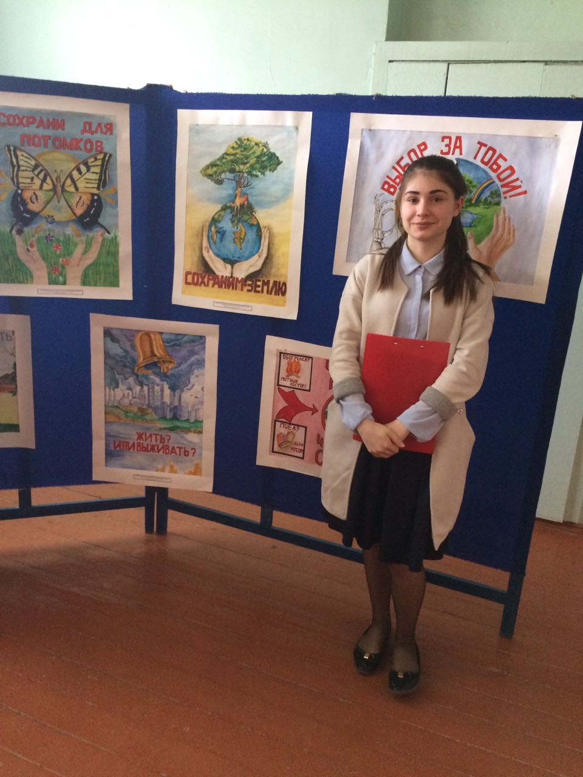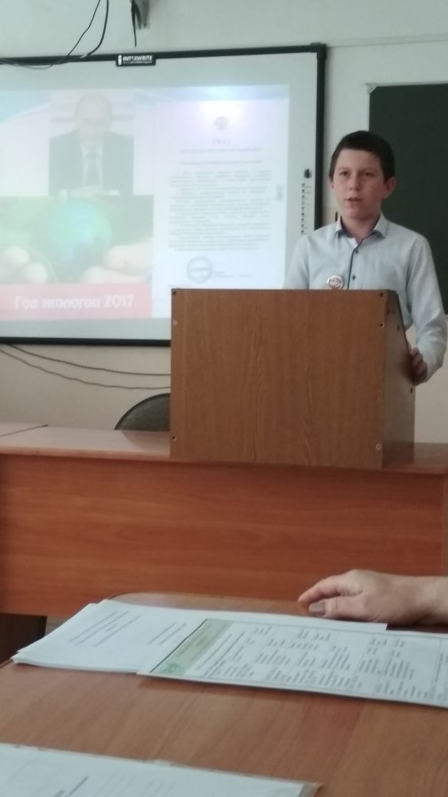

Публичная защита кафедр и ШМО

Публичная защита деятельности кафедр и ШМО проходила в этом учебном году в виде семинаров (ШМО учителей гуманитарного цикла, кафедры учителей НШ), вебинаров (кафедра учителей ИЯ), открытых уроков и занятий внеурочной деятельности, мероприятий для обучающихся. Каждое методическое объединение педагогов проанализировало свою деятельность, подготовив информационно-аналитические материалы, а также конспекты лучших уроков для публикации.

8.Состояние воспитательной работы и дополнительного образования.

Одно из приоритетных направлений деятельности Лицея – совершенствование воспитательной системы, направленной на развитие личности учащегося на основе освоения способов деятельности. Уже сейчас, ориентируясь на ФГОС нового поколения, мы идем к заложенному в стандартах портрету выпускника – гражданина России – как патриота, человека, уважающему ценности иных культур, креативного, мотивированного, уважающего других людей, готового сотрудничать, способного принимать самостоятельные решения.
В МКОУ «МПЛ№2» имеются все условия для урочной, внеурочной работы с обучающимися и дополнительного образования:
Наличие в школе материальной базы:

  - один актовый зал на 200 посадочных мест;
  - два спортивных зала, малый спортивный зал, игровая площадка, баскетбольно - волейбольное поле, футбольное поле, автогородок ;
  - два кабинета информатики,
  - библиотека, читальный зал,
  - кабинет заместителя директора по воспитательной работе;
  - оборудование предметных кабинетов мультимедиа проекторами и выходом в сеть
- кадровая обеспеченность.

В лицее функционирует школьный краеведческий музей, музей посвященный воинам-интернационалистам и павшим в локальных конфликтах.
Воспитательная система лицея обеспечивается системой классного руководства, которая методически поддерживается объединением классных руководителей. Возглавляет ШМО заместитель директора по ВР Омарова И.Н.. В течение года проводятся 4 заседания, где рассматриваются актуальные проблемные вопросы воспитания и социализации обучающихся. Также в течение года проводятся совещания при заместителе директора по ВР. Вопросы, связанные с воспитательной работой, обсуждаются на педагогических советах, административных совещаниях. В лицее проводятся семинары и конференции различных уровней по вопросам воспитания. Постоянно в работе классные руководители взаимодействуют с педагогом-психологом и социальным педагогом лицея.
Одним из важных приоритетов в развитии лицея является развитие детского самоуправления. В лицее Ученическое самоуправление осуществляется свою деятельность и затрагивает следующие сферы школьной жизни:
- -поддержание порядка и дисциплины в школе;

- -организация дел в помощь учёбному процессу,

- -спортивная работа,

- -гражданско-патриотическое воспитание,

- - организация досуга учащихся,

- -социально-значимая деятельность,

- - волонтерская деятельность

Совет обучающихся лицея является самостоятельным важным элементом в структуре общественно-государственного управления лицеем. Работа в Совете при взаимодействии с другими структурами общественно-государственного управления (ШУС, педсоветом, методическими объединениями учителей и т.п.) формирует у лицеистов представление о сложном устройстве социальных институтов и отношений между ними.
Деятельность Совета обучающихся ведется согласно плану работы на учебный год. В деятельности используются следующие формы работы:
  - конференции,

  - заседания, собрания,

  - конкурсы,

  - КТД (коллективно-творческие дела),

  - походы,

  - акции,

  - смотры.

Члены Совета являются участниками каждого школьного дела: ежегодно учащиеся лицея принимают участие в городской акции «Георгиевская ленточка». Третий год подряд учащиеся, родители, педагоги, воспитатели лицея стали участниками акции «Бессмертный полк». В этом учебном году в акции «Бессмертный полк».
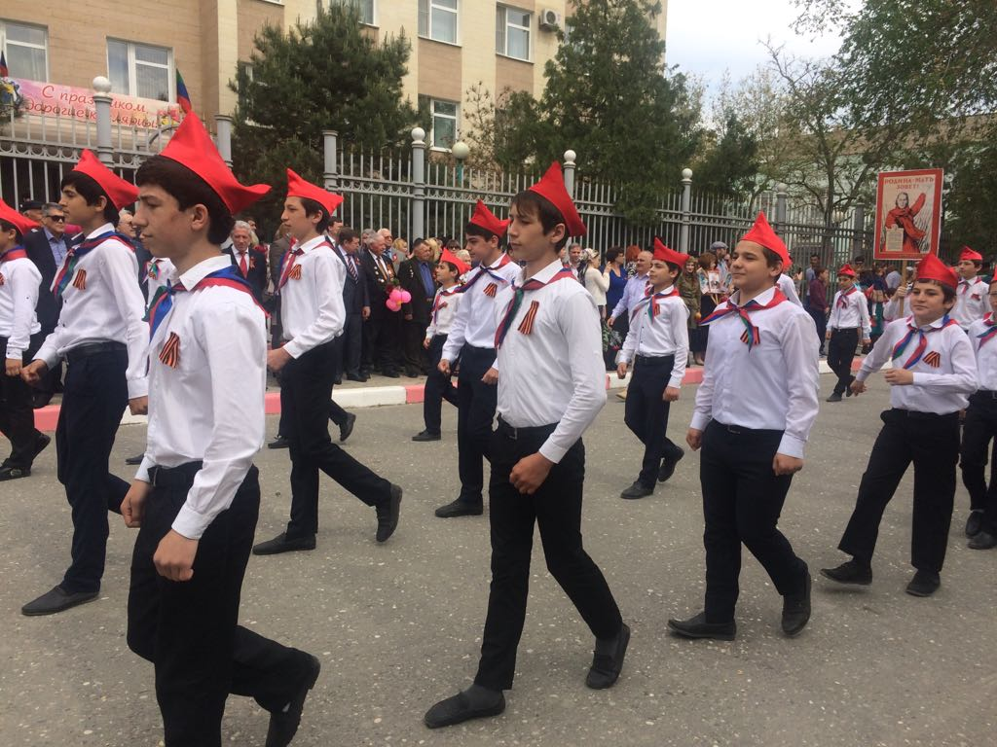
В 2017-2018 учебном году лицее дважды проводила благотворительные акции
«Подари добро». «Подари книге вторую жизнь» было собрано 977 книг.
Особое место в воспитательной системе лицея занимает взаимодействие с внешней средой. «Положение об экскурсионной работе в лицее» регулирует и систематизирует работу классов с музеями. Реализуя экскурсионную программу, МКОУ «МПЛ№2» продолжает работу по созданию единого культурного и образовательного пространства, поддерживающего образовательно-воспитательный процесс в лицее. Экскурсии для учащихся лицея проводятся 8 - 10 раз в учебный год: классные руководитель и учителя-предметники (консультанты) вместе с классом определяют цель, тему, тип (обзорная или тематическая) каждой экскурсии, разрабатывается маршрут, определяется задание каждому ученику.
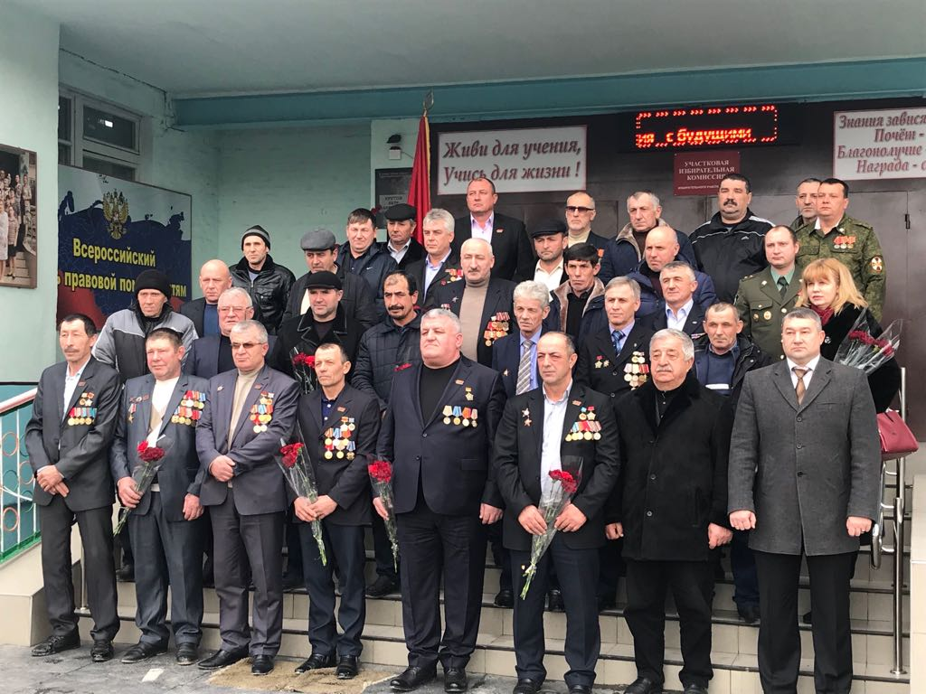
В рамках развития воспитательного пространства в лицее проводятся значимые мероприятия, которые, с одной стороны, определяют векторы движения педагогического коллектива к совершенствованию и развитию образовательного пространства, с другой стороны, подтверждают правильность выбранных приоритетов в развитии лицея и реализации Программы развития, других программ. В лицее сложились определенные традиции, которые ученики, учителя и родители сохраняют и укрепляют, так как их воспитательный потенциал и эффект бесценны. Это празднование Дня Знаний, Дня единства народов Дагестана, Дня города, Дня учителя, Дня матери, Дня Победы, Нового года, Дня толерантности, 8 Марта, праздники «День самоуправления», Масленица, «Прощание с Азбукой», «Вечер встречи выпускников», «За честь лицея», Последнего звонка, фестиваль дружбы народов Дагестана, праздник Бал Осени, конкурсы «Ученик года», конкурс патриотического стихотворения, «А ну-ка парни», «А ну-ка девушки», ежегодное открытое мероприятие, посвященное памяти павших в военных конфликтах. Традиционными стали встречи лицеистов с военнослужащими в\ч 5389.

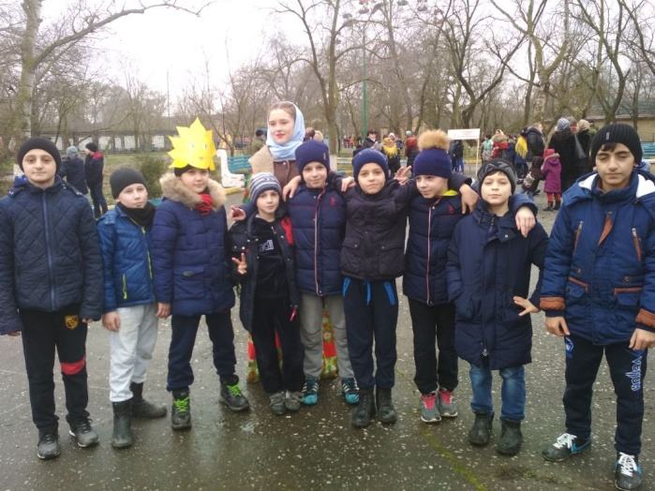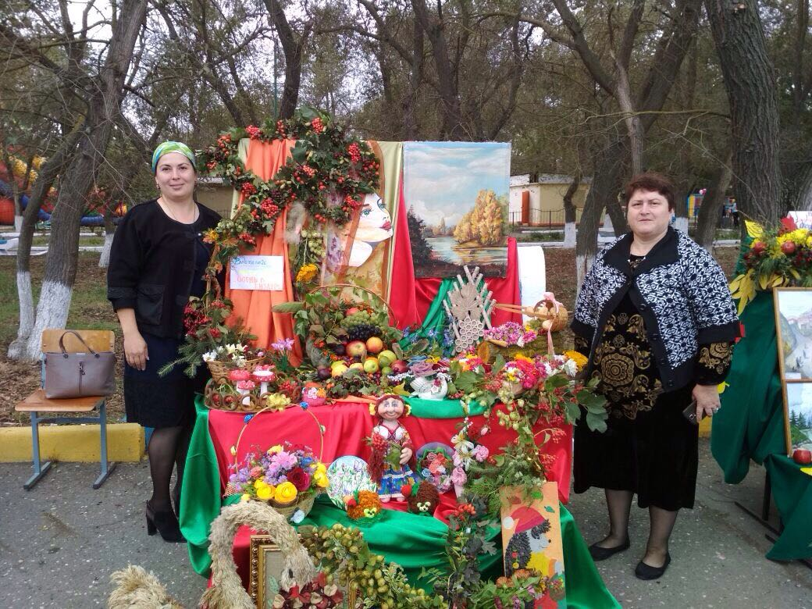
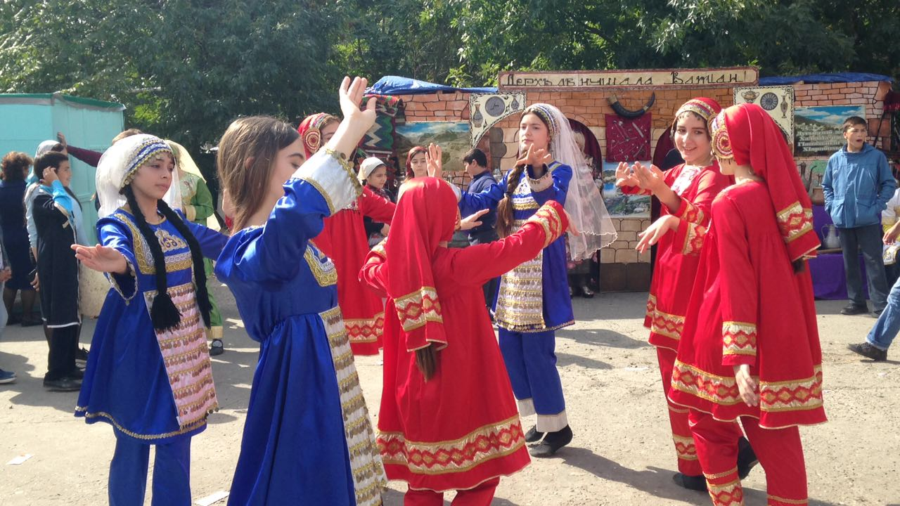
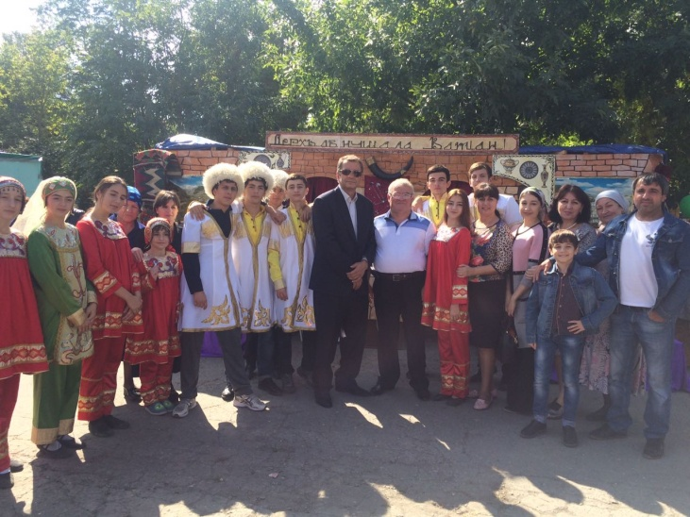

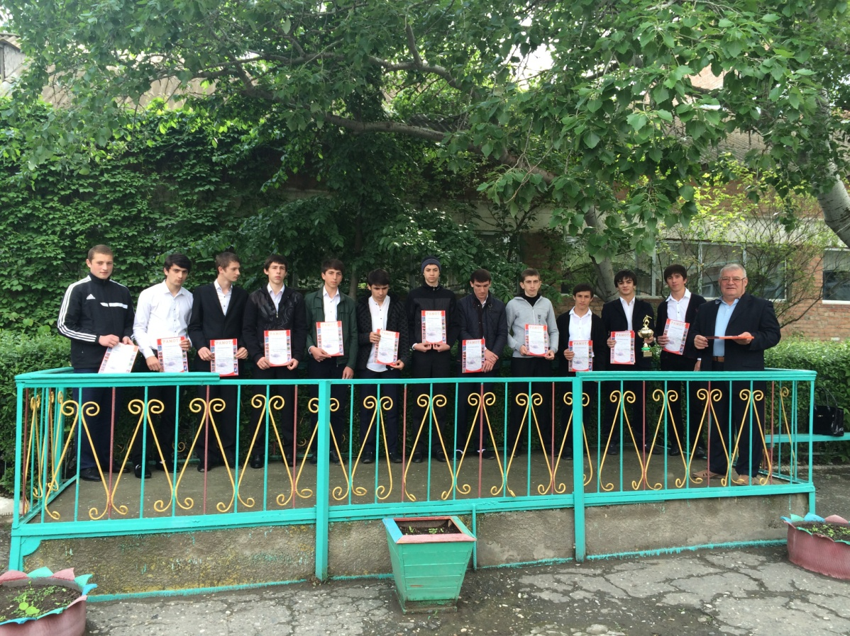

Работа по педагогическому просвещению родителей проводится в рамках
серии тематических собраний. Учителя лицея проводят собрания, уделяя достаточное количество времени тематической части.
Важным показателем эффективности работы классного руководителя с родителями является процент посещения ими родительских собраний. Анализ показал, что в большинстве классов этот процент довольно высок и в среднем оказывается на уровне города.
Наиболее эффективным методом работы большинство классных руководителей считает индивидуальную работу с родителями. Такая деятельность, если она является планомерной, системной и построена на взаимном уважении и доверии между учителем и родителем, способна приносить поистине удивительные результаты.
Не менее важной является работа по привлечению родителей к участию в жизни лицея и класса. Родительский комитет занимается не только материальным обеспечением учащихся, но и активно участвует в праздниках, конкурсах, экскурсиях, организуемых в классе и в лицее.
На общешкольном уровне проводилось 3 мероприятия для родителей: концерт, посвященный Дню матери (ноябрь) и День открытых дверей в ноябре и феврале; 5 мероприятий совместно с родителями: акция «Бессмертный полк», две благотворительные акции «Подари добро», благотворительная акция для ветеранов труда, декабрьская встреча с военнослужащими в.ч. 5389
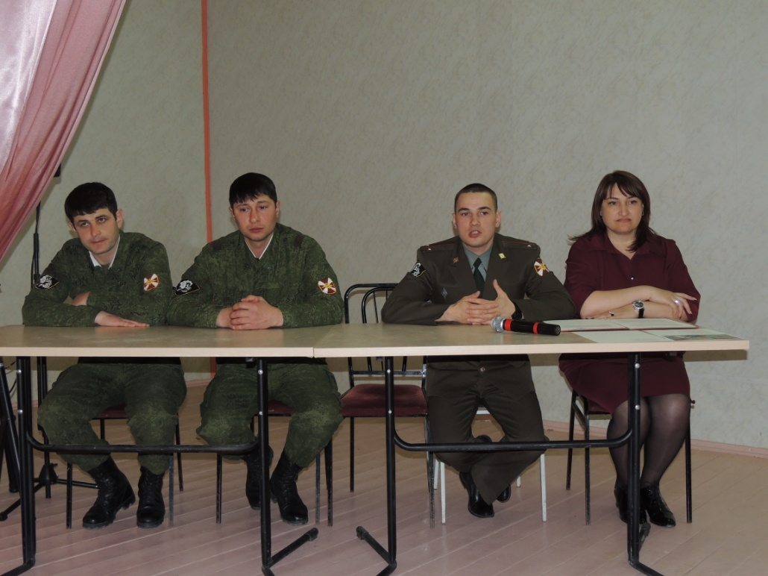
Важным показателем в оценке воспитательной работы лицея является удовлетворенность учащихся и родителей уровнем предоставляемых лицеем услуг.

Результаты анкетирования родителей и учащихся по вопросу удовлетворённости качеством обучения и воспитания в лицее.

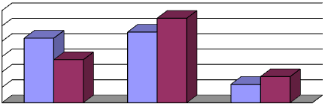60
50
40
учащиеся

родители
30
20
10
0
удовлетворительный высокий затруднилисть ответить
Результаты опроса позволяют сделать вывод о высокой степени удовлетворённости обучаемых и их родителей уровнем преподавания и воспитания.
Вывод: в школе сложилась эффективная воспитательная система, которая помогает предоставлять доступное, качественное образование, воспитание и развитие в условиях, адаптированных к возможностям и способностям каждого ребенка.

Состояние профилактической работы по предупреждению наркомании, безнадзорности и других видов асоциального поведения обучающихся.

Педагогический коллектив осуществляет деятельность по своевременному выявлению несовершеннолетних и семей, находящихся в социально-опасном положении, а также по их социально-педагогической реабилитации и (или) предупреждению совершения ими правонарушений и антиобщественных действий.
В результате проводимой работы наблюдается стабильная тенденция отсутствия правонарушений:

Учебный год | Стоят на внутришкольном учете | Стоят на учете в КДН
2015-2016 | 14 | -
2016-2017 | 5 | -
2017-2018 | 5
На конец 2016-2017 учебного года на внутришкольном учете состоят 5 учащихся.

Одно из направлений в работе по профилактике асоциального поведения учащихся - организация досуговой деятельности детей, в процессе которой формируется общая культура ребёнка, развиваются его задатки и способности, что оказывает большое влияние на его социализацию. Категория обучающихся МКОУ «МПЛ№2», состоящих на внутришкольном учёте, целиком вовлечена в организованные формы досуга: кружки по интересам, спортивные секции, факультативы.

Динамика численности учащихся «группы риска», вовлечённых в кружки и секции.

2015-2016 | 2016-2017 | 2017-2018
человек – 100 % | человек – 100 % | человек – 100 %
Вывод: состояние работы по предупреждению асоциального поведения обучающихся в лицее находится на оптимальном уровне.

Дополнительное образование в лицее:

Дополнительное образование предполагает расширение воспитательного и образовательного «поля», так как включает лицеиста в многогранную, интеллектуальную и психологически положительно насыщенную жизнь, где есть условия для самовыражения и самореализации. Все это является звеном системы непрерывного образования и является естественным продолжением образовательного процесс.
Дополнительное образование школы является неотъемлемой частью целостного образовательного процесса, осуществляемого в школе на основе ее Устава и Положения о
Блоке ДО, принятого Педагогическим Советом школы. Работа каждого кружка и секции проводится по Образовательным программам, утвержденным Педагогическим Советом согласно составленному расписанию. Управление и контроль за процессом внеурочной деятельности учащихся осуществляется согласно плану ВШК и отражен в справках и актах. Оказание методической помощи в организации успешной работы БДО проводится посредством семинаров, инструкций, методических рекомендаций.
Организация дополнительного образования в лицее направлена на решение следующих задач:
  - Воспитание у детей гражданственности, уважения к правам и свободам человека, любви к Родине, семье, природе;
  - Личностно-нравственное развитие и профессиональное самоопределение лицеистов;
  - Создание условий для наиболее полного удовлетворения потребностей и интересов детей;
  - Укрепление и сохранение здоровья учащихся;

  - Формирование общей культуры лицеистов

В лице создана система дополнительного образования по следующим направлениям:
  - Научно-техническое

  - Физкультурно-спортивное

  - Художественно-эстетическое

  - Социально-педагогическое

  - Культурологическое

  - Естественно-научное.

Формы занятий: теоретические, практические. В понятие «практические» включаются организация творческих вечеров, всевозможных выставок, организация конференций, участие в научно-практических конференциях, посещение музеев и театров и многое другое.
Формы подведения итогов: выставки рисунков, концерты, благотворительные акции, участие в традиционной научно – практической конференции, ежегодное участие в городских и республиканских конкурсах, фестивалях и соревнованиях, подготовка и презентации проектов в зависимости от направления деятельности.
Дополнительное образование в лицее формируется с учетом запросов родителей и интересов учащихся.
Вывод: Из социального опроса видно, что основная масса родителей удовлетворена состоянием дополнительного образования в лицее. Объединения дополнительного образования действуют на бюджетной основе, что позволяет ученикам лицея получать весь спектр дополнительных услуг, необходимых для развития творческих способностей, а так же углубления в предметы.
Дополнительное образование в 2017-2018 учебном году.

Дополнительное образование МКОУ «МПЛ№2» представлено 5 объединениями. Из них 5 объединений, которые посещают учащиеся 1-11 классов.
Свыше 75% обучающихся охвачено дополнительным образованием.

направленность | Количество объединений
Научно-техническое | 45
Физкультурно-спортивное | 193
Художественно-эстетическое | 163
Культурологическое | 20
Естественно-научное | 25

Охват учащихся, занимающихся в БДО по ступеням и по направлениям.

Направленность | % охвата 2016-2017
Художественно-эстетическая | 20,3
Физкультурно-спортивная | 24,1
Культурологическая | 2,5
Научно-техническая | 5,6
Естественно-научная | 3,1

Для активизации проектно-исследовательской работы в школе действуют предметные кружки в состав которой входят учащиеся всех ступеней, - Школа олимпийского резерва (1-4 классы), проектные мастерские (5-7 классы) и научное общество учащихся «Кировец» (8-11 классы). Свою деятельность «ИНТЕЛЛЕКТ» организует на основании Положения и Устава, утвержденного на общем собрании. Работа ведется согласно плану. Школа олимпийского резерва выстраивает свою работу традиционно – под руководством своих педагогов – учителей начальных классов и родителей.
Возглавляет Школьную Академию Наук «Сократ» Президент. Руководит работой ИНТЕЛЛЕКТа Совет, в состав которого входят 6 учащихся. Ежегодно в рамках ИНТЕЛЛЕКТ на школьном уровне проводятся:
    - общее собрание «Старт в науку»;
    - проектно-исследовательская конференция «Открытие» в начальной школе;
    - школьный тур Городской проектно-исследовательской конференции;
    - итоговая конференция «Территория познания».
В НОУ сформировано 5 секций: истории, права и краеведения, русской филологии, иностранных языков, математики, информатики и технологии, естествознания. Руководитель каждой секции проводит работу в группах и индивидуально. Итоговой формой отчетности НОУ является Научно-исследовательская конференция «Территория познания», которая проводится в апреле.
В 2017-2018 учебном году конференция носила открытый характер.
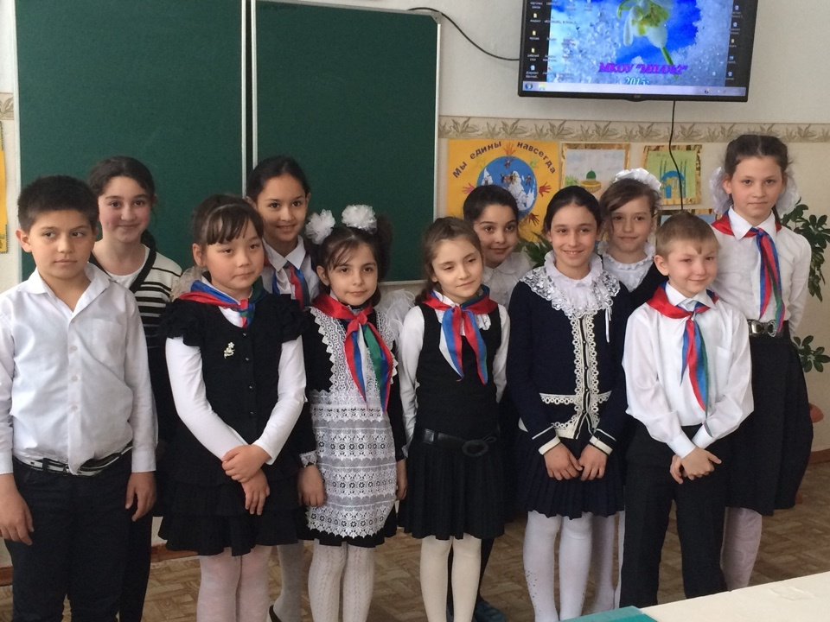

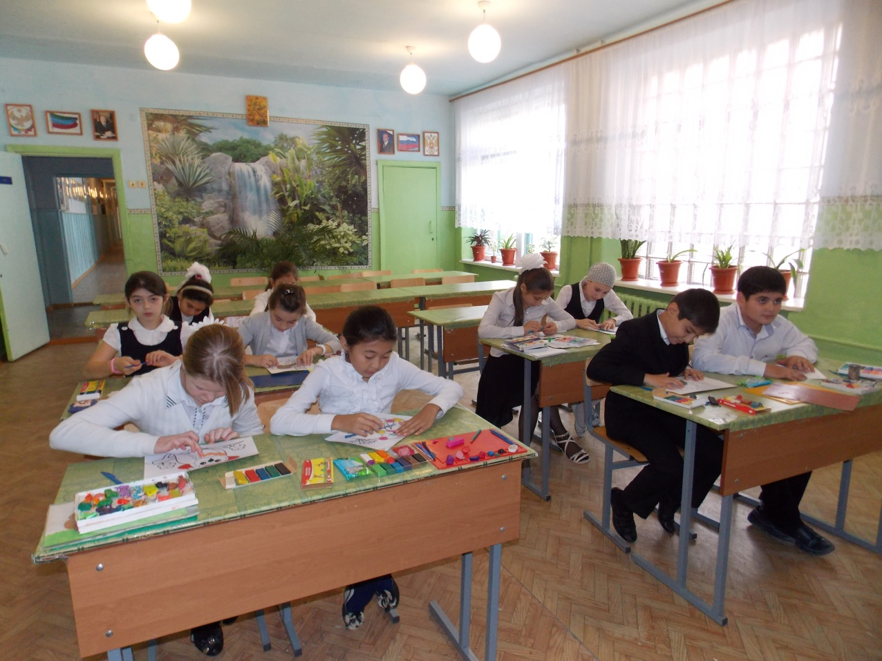

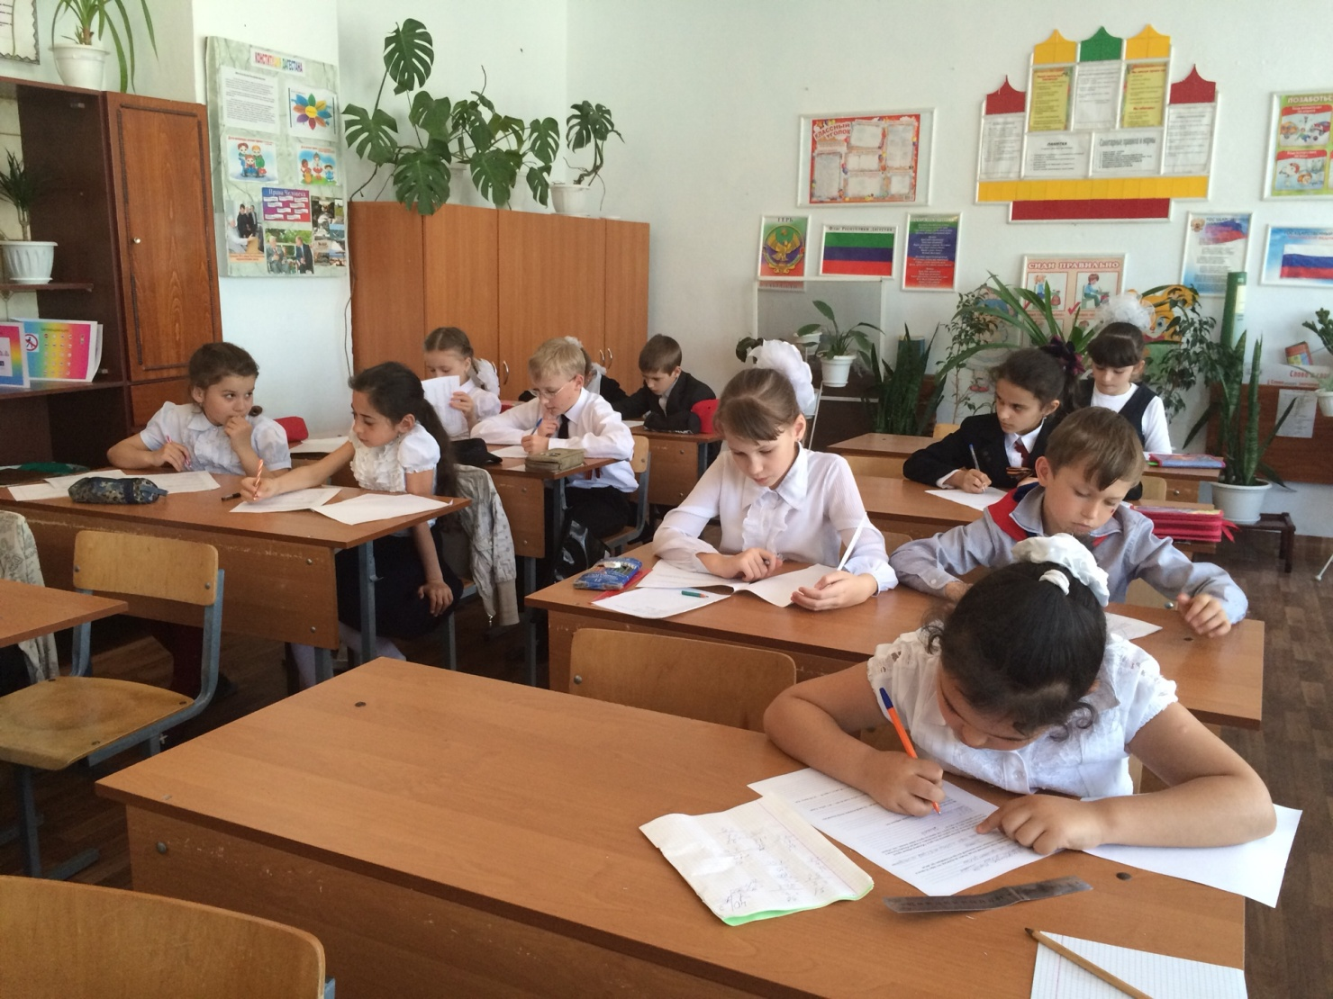
Каждый участник школьного научного форума становится обладателем одной из 10 номинаций, определенных Положением о конференции. Пятеро – по одному в каждой секции – становятся ее победителями. Они награждаются дипломами и памятными знаками.
Проекты учащихся, созданные в рамках ИНТЕЛЕКТ и прошедшие защиту на гимназической научной конференции, затем представляются к участию в различного уровня конференциях, конкурсах и т.д.

Вывод: Таким образом, дополнительное образование МКОУ «МПЛ№2» удовлетворяет постоянно изменяющиеся индивидуальные социокультурные и образовательные потребности детей. Программы дополнительного образования лицея всем спектром предоставляемых ими возможностей создают вариативный уровень образования, позволяющий индивидуализировать образовательный путь детей различных возрастных групп, реализуя их творческий потенциал, социальные запросы и устремления, естественную потребность в профессиональном и личностном самоопределении. Дополнительное образование позволяет осуществлять на практике связь предметов школьной программы, изучаемых в первой половине дня, с деятельностью учащихся во второй половине дня.
ДОСТИЖЕНИЯ УЧАЩИХСЯ МКОУ «МПЛ №2»
за 2017-2018 учебный год
- Муниципальный этап конкурса на лучшее озеленение «Школьный двор» – 1 место
- Городской конкурс «Зачет знаменных групп» - 2 место (подг. Багиров Р.И.)
- Городской конкурс «Пластилиновый город» - команда лицея – 1 место в номинации «Портрет» - 1 место (подг. Габибуллаева Р.Р.)
- Муниципальный этап Международного фестиваля «Детство без границ» - 1место в ном. «Этот сказочный мир» - Карнилова Д. 9А класс (Подг. Панкова Л.А.)
- Муниципальный этап Международного фестиваля «Детство без границ» - 1место в ном. «Подарок своими руками» - Исаева К. 7Б класс (Подг. Габибуллаева Р.Р.)
- Муниципальный этап республиканского конкурса-выставки ДПИ в номинации «Бумагопластика» - 1 место Карнилова Д, 9А класс, (подг. Панкова Л.А.)
- Муниципальный этап республиканского конкурса-выставки ДПИ в номинации «Авторская кукла» - 2 место Сердечная А., 7Б класс, (подг. Габибуллаева Р.Р.)
- Муниципальный этап республиканского конкурса-выставки ДПИ в номинации «Работы из бисера» - 1 место Исаева К., 7Б класс, (подг. Габибуллаева Р.Р.)
- Городской конкурс , посвященный 73-летию Дня Победы в Великой Отечественной войне «Зов Памяти» - 1 место. Подг. Шахмалиева Э.О.
- Городской конкурс «Смотр песни и строя» - отряд юнармейцев – 1 место. (подг. Багиров Р.И.); Аскеров Н., уч. 7Б класса – лучший командир отряда юнармейцев.
- Городской конкурс чтецов, посвященный годовщине образования РД «Ты в сердце моем, Дагестан» - 2 место в номинации «Проза» - Айгумова М. 9А класс (подг. Панкова Л.А.)
- Городской конкурс чтецов «Поэзии волнующие строки»- Магомедова У., 7Б кл. – 3 место (подг. Первеева Т.Н.), Айгумова М. – 1 место (подг. Панкова Л.А.)
- Муниципальный этап республиканского конкурса исследовательских и творческих работ «И гордо реет флаг державный» в номинации «Изобразительное искусство» - Аликберова К. – 5Б класс – 2 место (подг. Габибуллаева Р.Р.)

СПОРТИВНЫЕ ДОСТИЖЕНИЯ УЧАЩИХСЯ и ПЕДАГОГОВ
МКОУ «МПЛ №2»
за 2017-2018 учебный год.
- 1 место по волейболу - сборная команды учителей МКОУ «МПЛ №2» среди образовательных организаций, работников МКУ УО г.Кизляра.
- Нурадинов Р., ученик 9Б класса – 3 место в городских спортивных «Старты надежд» в рамках празднования Дня Единства народов Дагестана.
- Команда юношей МКОУ «МПЛ №2» - 3 место в первенстве по футболу.
- Степанова Н.А., учитель физической культуры – 3 место по волейболу в зональном этапе VIII Республиканской Спартакиады пед. работников ОУ РД.
- Спартакиада школьников гор. Кизляра:
- Жданова М., ученика 6А класса – 1 место по легкой атлетике.
- Чабталова З., ученица 11 класса – 2 место в толкании ядра.
- Ибрагимова К., ученица класса – 2 место в беге на 800 м.
- Казимагомедова И., ученица 10 класса – 3 место в беге на 200 м.
- Муниципальный этап Всероссийских спортивных соревнований школьников «Президентские состязания» - призеры – команды 5В класса (кл. руководитель Исаева З.М.) и 10 класса (кл. руководитель Ибрагимова Р.Г.).
- Команда МКОУ «МПЛ №2» - 3 место по настольному теннису среди учащихся ОО УО г.Кизляра в зачет Спартакиады школьников.
- Кадирбеков С., ученик 3Г класса – 3 место.
- Шахматный турнир «Белая ладья»
- Халибрагимов Д., ученик 7Б класса – 2 место,
- Рашидов Р., ученик 9Б класса – 3 место.

9.Сохранение здоровья учащихся лицея и питание.
В лицее систематически проводится ряд мероприятий, посвященных сохранению и укреплению здоровья:
- Контроль за составлением рационального расписания уроков, факультативов, занятий в системе ДО;
- Контроль за режимом работы групп продленного дня;
- Контроль за соблюдением инструкций по технике безопасности на уроках и переменах;
- Контроль за получением, хранением и использованием химических реактивов; состоянием оборудования в лабораториях, спортзале, в кабинетах: биологии, химии, физики, технологии и лаборантских (средства противопожарной безопасности, инструкции по технике безопасности, акты – разрешения на проведение работ), а также соблюдением в них правил ТБ;
- Проведение разъяснительной работы, оформление стендов по пожарной безопасности, правилам дорожного движения;
- Контроль за состоянием пришкольного участка, спортплощадки на предмет повышения безопасности, в том числе правопорядка и снижения травматизма;
- Контроль за подготовкой лицея к работе в осенне-зимний период, в части обеспечения комфортной температуры помещений для занятий;
- Прохождение диспансеризации учащимися, профилактика простудных заболеваний, детского травматизма, организация и проведение Дня здоровья;
- Организация здорового питания, контроль за санитарно-гигиеническим состоянием пищеблока, столовой, соответствующего оборудования;
- Контроль за соблюдением оздоровительных мероприятий, в том числе в дни школьных каникул.
Повышенное внимание в лицее уделяется мероприятиям, посвященным защите обучающихся от перегрузок:
- Контроль за объёмом учебной нагрузки (количество уроков, время на выполнение домашних заданий), нагрузки от дополнительных занятий в лицее, от занятий активно-двигательного характера;
- Регулярное проведение экскурсионных мероприятий;
- Проведение физкультминутки, выполнение упражнений на двигательно- опорную систему и зрительный аппарат в начальной школе;

- Реализация принципа интегрированного обучения в средних классах и старшей школе (пересечение знаний из смежных предметных областей для исключения дублирования информации);
- Контроль за составлением расписания уроков в части соответствия нормам учебных нагрузок, заложенным в учебном плане, и оптимальной умственной работоспособности у детей школьного возраста;
- Создание комфортного психологического фона, помощь в развитии творческих способностей учащихся.
В лицее широко используются педагогические технологии, являющиеся, по определению, психологически и физиологически комфортными и щадящими. Вместе с тем осуществляются дополнительные здоровьесберегающие мероприятия:
- утренняя гимнастика;
- гимнастика для глаз;
- подвижные перемены;
- динамические паузы;
- физкультурные паузы;
- дни здоровья;
- спортивные игры и праздники;
- экскурсионная деятельность;
- занятия физкультурой на свежем воздухе;
- ежедневный мониторинг посещаемости.

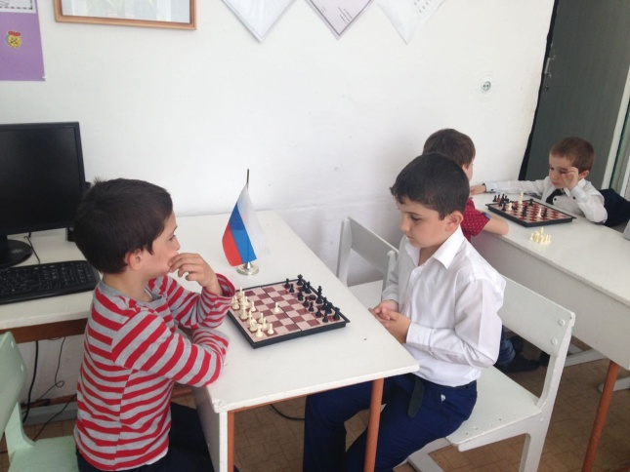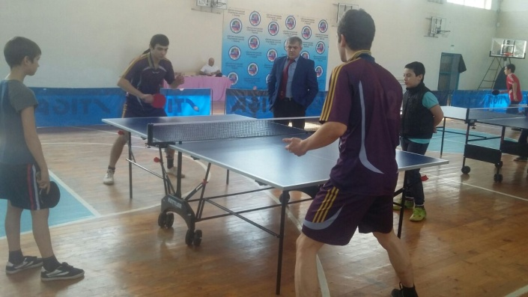

Объективной реальностью настоящего времени является то, что увеличивается доля приходящих в лицей детей, имеющих хронические заболевания, поэтому в лицее ведется как мониторинг числа детей, относящихся к различным группам здоровья, группам для занятий физической культурой, так и мониторинг хронических заболеваний.
Данная информация находится в работе у классных руководителей и служит руководством в решении таких вопросов, как размещение детей в классе, подбор и регулировка ростовой мебели, кратность и содержание физкультминуток.
Медицинское обслуживание производится в здании МКОУ «МПЛ№2».
Составлен план совместной деятельности лицея и детской поликлиники, осуществляются ежегодные осмотры всех обучающихся различными специалистами. На регулярной основе ведется диагностика хронических заболеваний, контроль состоянием здоровья учащихся.
В целях сохранения и повышения уровня здоровья обучающихся в лицее ведется работа, включающая использование здоровьесберегающих технологий в образовательном процессе, снижение объема обязательной учебной нагрузки, построение медико-психолого-социального сопровождения учебного процесса, сохранение и укрепление здоровья обучающихся через образование. Уровень здоровья учащихся в целом требует большого внимания преподавателей с точки зрения эффективного использования здоровьесберегающих технологий на уроках и во внеурочное время.
Организация питания осуществляется согласно Госконтракту ПШРП.
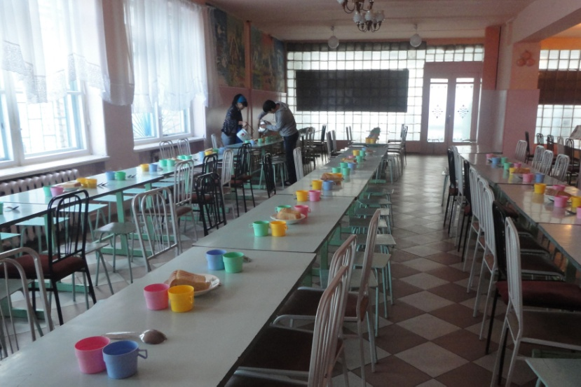
Для осуществления более комфортного пребывания обучающихся во время приема пищи в столовой администрацией лицея были увеличены перемены до 15-20 минут.
В лицее контроль за организацией питания осуществляется по нескольким направлениям:
  - Служба внутреннего мониторинга по организации питания;
  - Комиссия по организации питания Управляющего совета лицея;
  - Бракеражные комиссии по контролю за организацией питания во всех структурных подразделениях лицея с участием родительской общественности.

Обучающиеся 1-4 классов получают питание бесплатно.

Организация платного питания для обучающихся осуществляется по следующей схеме:

- Родители (законные представители) обучающихся оплачивают стоимость питания за определенный период.

Вывод: коллективом лицея успешно решаются задачи воспитания и обучения, включающие меры по сохранению и укреплению природного здоровья детей, профилактике заболеваний, формированию и развитию умений здорового образа жизни.
- Обеспечение комплексной безопасности лицея.
Система комплексной безопасности МКОУ «МПЛ№2» включает в себя: физическую охрану, организационно-техническую охрану, системы контроля доступа, системы проход-питание, социально-психологическую безопасность, кабинет комплексной безопасности, профилактические мероприятия.
  - Физическая охрана:

МКОУ «МПЛ№2» заключен контракт с ЧОП «МАНГУСТ» об оказании охранных услуг лицея.
Согласно контракту, сотрудники ЧОП «МАНГУСТ» осуществляют охрану лицея, постоянно контролируют обстановку в здании и на территории учреждения, порядок входа и выхода сотрудников, учащихся и посетителей, следят за соблюдением установленных в лицее правил внутреннего распорядка, обеспечивают порядок при проведении массовых мероприятий.
  - Организационно-техническая безопасность:

Все посты охраны МКОУ «МПЛ№2» оборудованы:

    - Кнопками тревожной сигнализации МОВО УВО ОВД г.Кизляра.

    - Металлообнаружителями.
    - Противогазами
    - Телефонами городской связи.
    - Камерами внутреннего и внешнего видеонаблюдения.
    - Отдельные помещения лицея обеспечены датчиками объема

МКОУ «МПЛ№2» оборудован автоматической системой пожаротушения и голосовым оповещением.
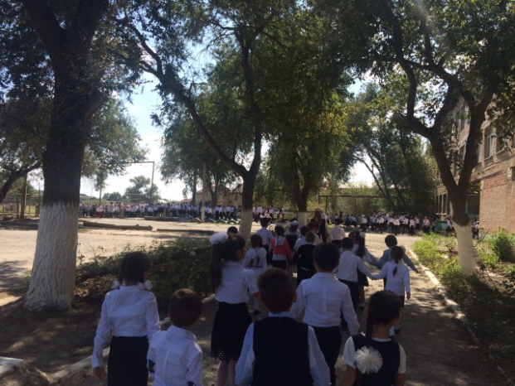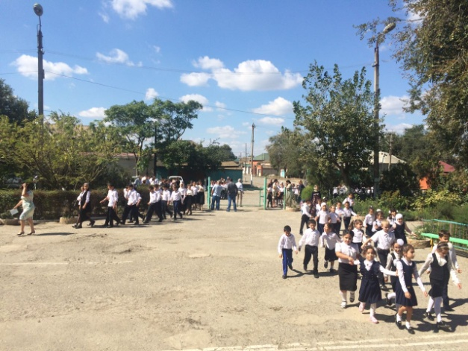
В 2017 году МКОУ «МПЛ№2» будет подключен к системе Стрелец - Мониторинг, о чем имеются акты.
Здание лицея имеет 9 запасных выходов, часть дверей металлические, по всему периметру всей территорий стоит металлическое ограждение.
На каждой лестничной площадке лицея находятся огнетушители по 2 шт. и пожарные шкафы в каждом корпусе. Спортивный зал, актовый зал, столовая, кабинеты

информатики, химии, физики обеспечены 2 огнетушителями каждый. Все средства пожаротушения прошли проверку и находятся в исправном состоянии.
В лицее функционирует система внутреннего и внешнего видеонаблюдения. Она состоит из камер, для внутреннего наблюдения с функцией видеозаписи.
Материально - техническое оснащение и оборудование, соответствуют требованиям техники безопасности, санитарно- гигиеническим нормам (СанПиН 2.4.1. 1249-03), физиологии детей.

Для успешного формирования безопасности образовательной среды функционирует

Кабинет комплексной безопасности (ОБЖ).

Цель – обеспечение проведения уроков основ безопасности жизнедеятельности, обеспечение возможности получения и совершенствования знаний, умений и навыков учащихся по основам безопасности жизнедеятельности с использованием наглядных пособий, современных технических средств обучения, средств ИКТ.

Задачи:

- Внедрение средств кабинета комплексной безопасности в образовательное пространство лицея.
      - Информационно-исследовательская работа с использованием оборудования кабинета комплексной безопасности.
      - Практическая деятельность, связанная с формированием умений и навыков по оказанию первой доврачебной помощи.
Для выполнения заявленных задач используются различные формы и методы работы: уроки по основам безопасности жизнедеятельности на базе кабинета комплексной безопасности с использованием технических средств, внеклассные и внеурочные занятия по правилам дорожного движения, противопожарной безопасности, гражданской обороне, антитеррористической защищенности, практические занятия по оказанию первой доврачебной медицинской помощи, проектная деятельность.
Исходя из поставленной цели определены следующие направления развития кабинета:
Материально- техническое:

        - оборудование современными техническими средствами для изучения основ комплексной безопасности, формирования умений и навыков самосохранения в социуме и при чрезвычайных ситуациях
        - формирование методической и демонстрационной базы, отвечающей потребностям современного мира,
        - создание базы современного программного обеспечения

        - совершенствование профессионального мастерства педагогов:

        - овладение передовыми продуктивными педагогическими технологиями,
        - постоянное самосовершенствование: знакомство с периодической печатью, новым программным обеспечением, посещение семинаров и практикумов, знакомство с передовым педагогическим опытом
Учебно-методическое:

        - совершенствование тематического планирования и учебных пособий по предмету;
        - сочетание базового и дополнительного образования;

        - создание условий для осознания необходимости и готовности к военной защите государства;
        - развитие межпредметных связей; Здоровьесберегающее:
        - создание комфортных условий для обучающихся;

        - оптимальная организация полного учебного дня и недели с учетом санитарно-гигиенических норм и возрастных особенностей детей;
        - создание творческой атмосферы при проведении занятий, предметных олимпиад, недель.
Инновационное:

        - постоянное ознакомление с инновационным опытом,

        - организация научно-исследовательской работы, проектной деятельности обучающихся;
        - интеграция дополнительного и основного образования.

Мотивационное:

        - создание условий для формирования духовно-нравственных устоев и патриотизма личности,
        - воспитание потребности в защите собственной жизни и сохранении здоровья,
        - формирование потребности и умений в оказании помощи нуждающимся,
В кабинете комплексной безопасности проводятся практические и профилактические мероприятия с учащимися, и сотрудниками лицея:
- уроки по курсу ОБЖ в 8,10,11 классах;
- классные часы по вопросам ГО и ЧС;
- классные часы по профилактике детского дорожно-транспортного травматизма
- занятия по безопасному поведению в интернете
- обучение поведению во время проведения эвакуации;
- беседы по профилактике наркомании и табакокурения;
- беседы по профилактике правонарушений и травматизма;
- занятия по правилам дорожного движения на магнитной доске;
- уроки пожарной безопасности;
- обучение навыкам сборки и разборки Автомата АК-74, знакомство с первичными средствами индивидуальной защиты (ОЗК).
- беседы и лекции по действиям в условиях ЧС с использованием ТСО
(видеофильмы, лазерные диски, презентации, проекты, СМАРТ-доска и др.)

Также проводятся инструктажи для педагогического состава:
- по основам ГО и ЧС;
- по электробезопасности;
- по охране труда и технике безопасности;
- по травматизму;
- по антитеррористической деятельности;

Профилактические мероприятия:

Для решения вопросов безопасности лицей укомплектован кадровым составом из числа преподавателя – организатора ОБЖ, специалиста по охране труда и техники безопасности, преподавателей химии, физики, биологии.
Работа осуществляется по следующим направлениям:

  - Пожарная безопасность;

  - Антитеррористическая защита;

  - Гражданская оборона;

  - Электробезопасность;

  - Охрана труда;

  - Профилактика правонарушений, в т.ч. ПДД;

  - Профилактика наркомании и токсикомании;

  - Информационная безопасность.

В рамках пожарной безопасности, ГО и ЧС, антитеррористической защищенности в лицее из сотрудников создан Штаб гражданской обороны и комиссия по чрезвычайным ситуациям, разработан план мероприятий по повышению устойчивости функционирования зданий.
МКОУ «МПЛ№2» является Сборным Эвакуационным Пунктом, а в подвале расположен запасной Пункт управления города.
В лицее проводятся регулярные осмотры технического состояния здания, сооружений и инженерных систем, для исключения возможных аварий, пожаров и других опасностей; анализ состояния и разработки предложений по развитию и совершенствованию технической и материальной базы по обеспечению безопасности учреждения; организуется обучение сотрудников и учащихся по действию в условиях чрезвычайной ситуации.
МКОУ «МПЛ№2» сотрудничает с правоохранительными органами, представителями МЧС, проводятся внутришкольные мероприятия (встречи, классные часы, беседы) по профилактике возникновения ЧС, установлены ознакомительные и информационные стенды.
Проводятся беседы с родителями на родительских собраниях по безопасности жизнедеятельности учащихся.
Проводимая работа направлена прежде всего на обеспечение жизни и здоровья участников учебного процесса и безопасной деятельности образовательных учреждений.
В МКОУ «МПЛ№2» профилактика детского дорожно-транспортного травматизма осуществляется на базе школьного автогородка. Создан и функционирует отряд юных инспекторов движения. Учащиеся с интересом изучают правила дорожного движения, практически оказывают первую помощь, проходят тестирование за компьютером, но самое привлекательное для них – это фигурное вождение велосипеда

Созданный отряд ЮИД успешно участвует в соревнованиях «Безопасное колесо», занимая на различных этапах призовые места.
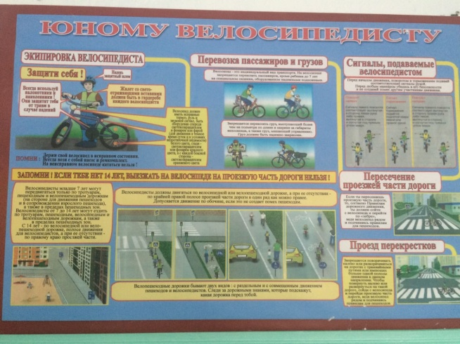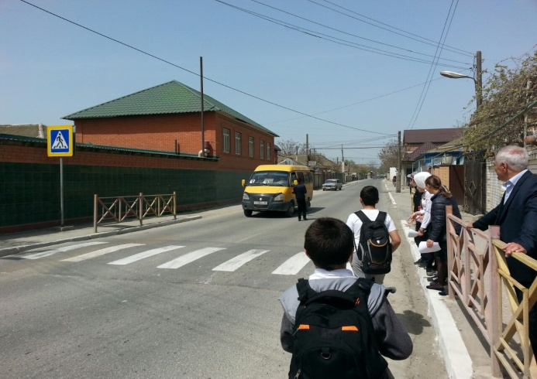

В лицее постоянно во всех параллелях проводятся минутки безопасности. Учащимся начальной школы ежедневно напоминают перед выходом из здания, после уроков, о соблюдении правил дорожного движения. У каждого учащегося с 1 по 4 классы обозначен безопасный путь в школу, который он носит с собой.
В 2017/2018 учебном году учащиеся вместе с родителями принимали участие в городском конкурсе «Безопасный путь в школу». Это мероприятие позволило еще раз сознательно проследить путь ребенка из дома в учебное учреждение и обратить внимание на опасные участки движения в пути.
Учащиеся лицея участвуют в спортивных и военно-спортивных соревнованиях, соревнованиях допризывной молодежи.
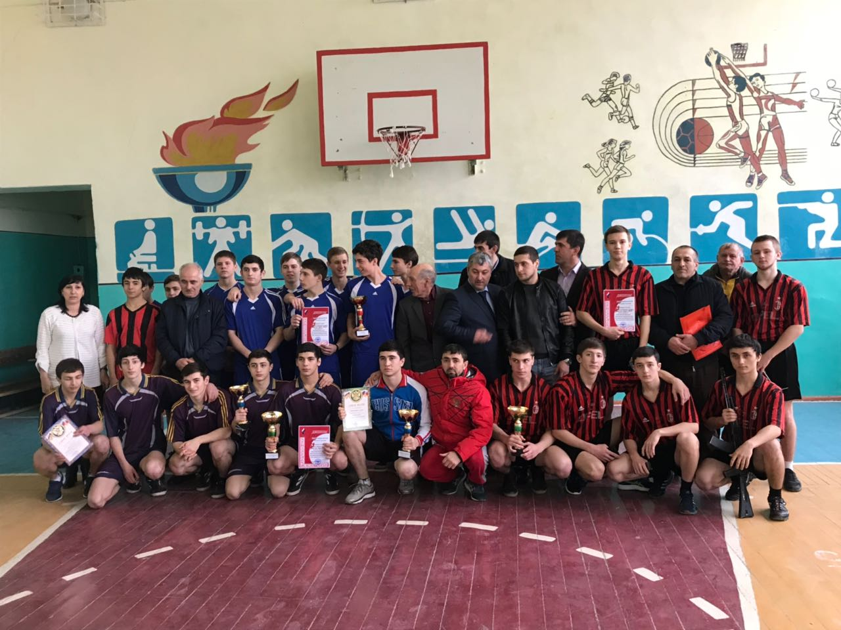
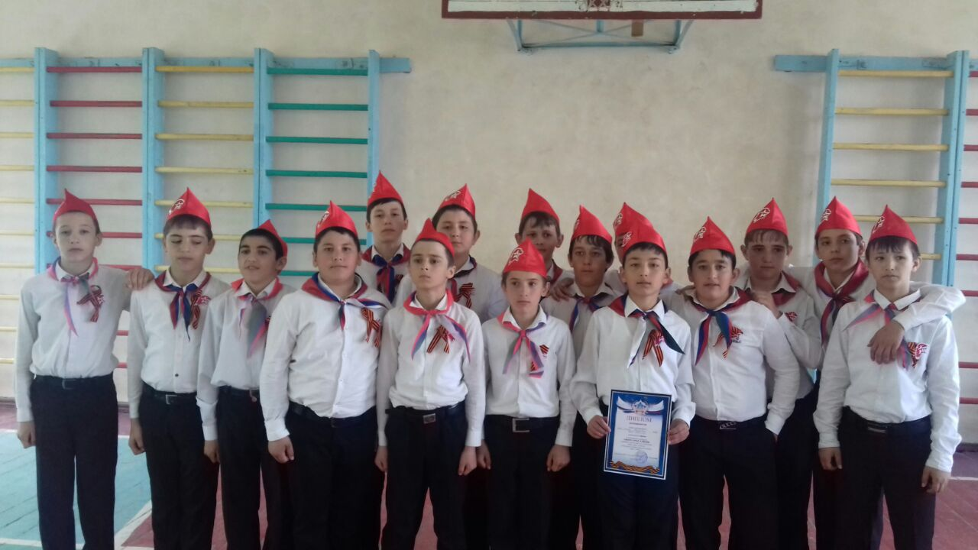
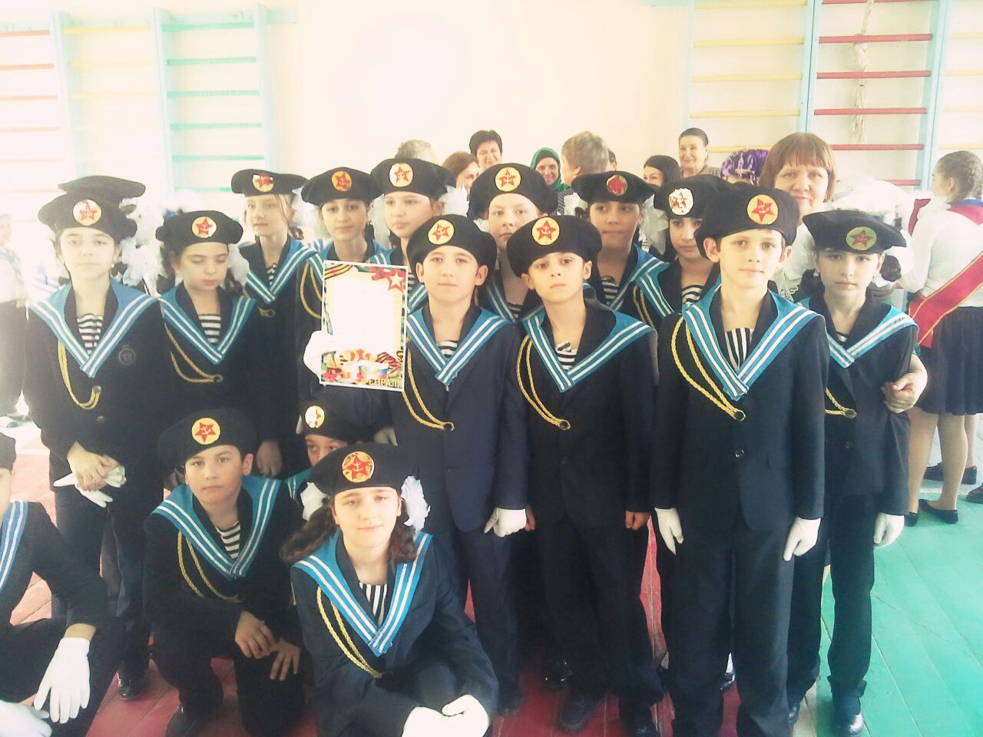
Все спортивные площадки лицея оснащены оборудованием для развития у учащихся основных видов движений и обучения элементам спортивной игры.
Воспитатели и учителя физической культуры проводят разные виды физкультурных занятий: дифференцированные занятия с учетом двигательной активности детей, состояния здоровья, уровня физической подготовленности.
Один раз в квартал проводятся тренировочные занятия по эвакуации для учащихся начального, среднего и старшего звена, теоретические и практические занятия. В этом учебном году объектовая тренировка «День защиты детей» традиционно была проведена в конце апреля.
Закрепление практических навыков происходит в период проведения 35-часовых учебных военных сборов, учащихся 10-х классов.
Курс «Основы безопасности жизнедеятельности» призван закрепить знания об элементах социальных и технических систем безопасности, сформировать у учащихся устойчивые мотивы и потребности в бережном отношении к своему здоровью, имуществу, окружающей среде, национальной безопасности, к организации здорового и безопасного образа жизни.
Программа предусматривает формирование у учащихся общеучебных умений и навыков, универсальных способов деятельности и ключевых компетенций.

В рамках программы организуется практическая деятельность, связанная с формированием умений и навыков по оказанию первой доврачебной помощи.
Обеспечение электробезопасности в лицее достигается комплексом организационно-технических мероприятий, которые проводятся регулярно. Происходит замер сопротивления, проводятся профилактические работы по замене ламп потолочных светильников, на розетках есть шторки и заглушки.
Сотрудники лицея регулярно проходят обучение по электробезопасности - переаттестацию, сдают экзамены в соответствии с группой допуска учитель физики, информатики, преподаватель – организатор ОБЖ, административно-технический персонал, рабочие по комплексному обслуживанию зданий, завхоз, воспитатели.
Охрана труда – это система, которая направлена на обеспечение безопасности жизни и здоровья работников и учащихся во время учебно-воспитательного процесса и во время трудовой деятельности, включая правовые, социально – экономические, организационно – технические и иные мероприятия.
На сегодняшний день в лицее аттестованы все рабочие места. Обновлены инструкции по ОТ, которые рассчитаны на пять лет. Ежегодно проводится плановый медицинский осмотр всех сотрудников лицея.
Ведется вся необходимая документация и журналы по ОТ и ТБ.

Еженедельно поводится осмотр игровых форм и площадок на территории лицея. Результаты осмотра заносятся в специальный журнал. Если какая - то игровая форма не соответствует нормам и правилам, то пользование ей запрещается.
Совместно с ПК 2 раза в год проводится общественный контроль над кабинетами повышенной опасности, спортивными залами и спортивным инвентарем, спортивными и игровыми площадками. По результатам проверки составляется акт по состоянию оборудования, кабинетов и площадок. Если нарушения имеются, то они быстро устраняются.
Проводимая работа направлена прежде всего на обеспечение жизни и здоровья участников учебного процесса и безопасной деятельности образовательных учреждений.

Профилактика наркомании и токсикомании – одно из направлений работы Совета по профилактике правонарушений и наркомании. Ответственный за эту работу заместитель директора по ВР Омарова И.Н. Силами Совета осуществляется подготовка мероприятий, направленных на профилактику наркомании и табакокурения.
Мероприятия:

    - Классные часы по профилактике вредных привычек;

    - Беседы и инспектором по ПДН;

    - Проведение Интернет уроков по профилактике наркомании.

Благодаря проводимой работе, в лицее не зарегистрировано ни одного случая употребления психотропных веществ.
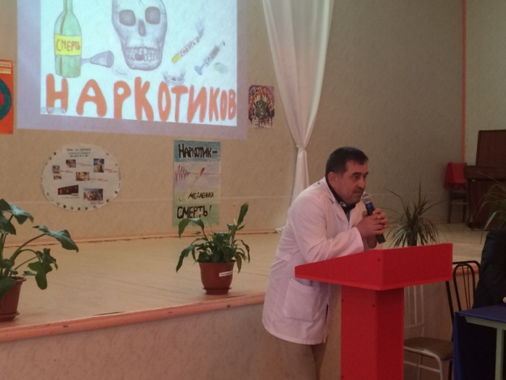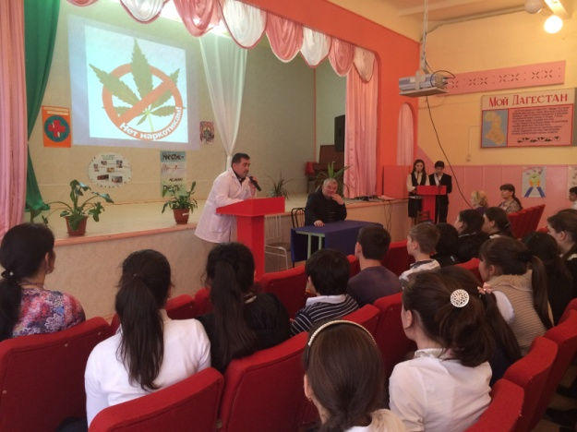
Информационная безопасность является одним из составных элементов комплексной безопасности лицея. Уже сегодня назрела необходимость рассматривать ее как одну из основных составляющих безопасности, учитывая, что под информационной безопасностью ОУ следует понимать состояние защищенности информационных ресурсов, технологий их формирования и использования, а также прав субъектов информационной деятельности.
Построение системы информационной безопасности ОУ происходит следующим образом. На первом этапе определяется, что подлежит защите. На втором этапе выявляются возможные каналы утечки информации и определяются возможные угрозы информационным системам. Далее вырабатываются меры по защите информации и технологических систем. На основе выработанных мер защиты разрабатываются нормативно-правовые документы, регламентирующие информационную безопасность. В последующем организуется контроль за соблюдением установленных правил. При таком подходе система информационной безопасности будет направлена на предупреждение угроз, их своевременное выявление, обнаружение, локализацию и ликвидацию.
В лицее существует комиссия, которая занимается сохранением персональных данных учащихся лицея и её сотрудников, осуществляет контроль за интернет угрозами и нападениями.
Определен порядок допуска сотрудников лицея к информации. Такой допуск предусматривает:
- принятие работником обязательств о неразглашении доверенных ему сведений конфиденциального характера;
  - ознакомление работника с нормами законодательства РФ и ОУ об информационной безопасности и ответственности за разглашение информации конфиденциального характера;
  - инструктаж работника специалистом по информационной безопасности;

  - контроль за работниками ответственными за информационную безопасность при работе с информацией конфиденциального характера.

Психолого-педагогическая служба МКОУ «МПЛ№2»

В МКОУ «МПЛ№2» создана психолого-педагогическая служба. Психолого- педагогическое сопровождение является важной составляющей образовательного процесса в лицее. Организованная работа психологов и соц.педагогов в значительной степени способствует созданию оптимальных условий для сохранения психологического здоровья участников образовательного процесса. В условиях модернизации образования принимается необходимость обеспечения индивидуального подхода к каждому ребенку, учета его возможностей и склонностей. Цель психолого- педагогической службы:
- своевременное и последовательное психолого-педагогическое сопровождение образовательного процесса и профессиональное решение проблем, встающих в обучении и воспитании школьников;
- своевременное выявление и оказание помощи обучающимся, имеющим нарушения устной и письменной речи;
- повышение психолого-педагогической культуры образовательного учреждения.

Основные направления деятельности:
  - Диагностика - деятельность по выявлению и оценке индивидуально-психолого- педагогических особенностей личности. На основе диагностики специалистом делается заключение о развитии ребенка и целесообразности той или иной коррекционной работы с ним. Основные формы проведения диагностики: анкетирование, тестирование, наблюдение, эксперимент.
  - Развивающая и коррекционная работа - работа специалистов по устранению отклонений в личностном и психическом развитии учащихся. Основными формами психологической коррекции являются индивидуальные и групповые занятия по коррекции и развитию школьников, активные формы коррекции (тренинг, деловая игра, часы общения), индивидуальные и групповые собеседования.
  - Консультирование - оказание психологической помощи учащимся, их родителям, учителям в решении возникающих проблем. Основные формы консультирования: лектории, психолого-педагогические консилиумы, индивидуальные и групповые консультации.
  - Просветительская работа - распространение психологических знаний в педагогической, родительской и ученической среде, осуществляемое в формах лекций, бесед, семинаров, выставок, литературных подборок и пр.
  - Организационно-методическая работа - анализ и планирование деятельности, курсы повышения квалификации, анализ научной и практической литературы для подбора инструментария, разработки развивающих и коррекционных программ, участие в научно- практических семинарах, конференциях, супервизорство, посещение совещаний и методических объединений, оформление кабинета и др.
  - Экспертная работа - участие в консилиумах, комиссиях, административных совещаниях.

Вывод: В школе функционирует созданная система внешней и внутренней безопасности, которая осуществляет:
  - Охрану имущества МКОУ «МПЛ№2».

  - Психологическую безопасность в сообществе образовательного учреждения (сотрудники, учащиеся и их законные представители).
  - Создание безопасных условий труда.

  - Обеспечение информационной, экологической, техногенной, пожарной, социальной, правовой, финансовой безопасности.
Учащиеся МКОУ «МПЛ№2» чувствуют себя уверенно, безопасно, так как созданная благоприятная комфортная среда содействует их образованию, становлению гражданственности, развитию духовности и, самое главное, сохранению здоровья и безопасной жизнедеятельности.

- Создание механизмов для повышения эффективности расходования бюджетных средств
Ресурсы эффективного расходования бюджетных средств:
- Оптимизация штатного расписания;
- Развитие блока платного дополнительного образования;
- Оптимизация расходов ОО;
- Переход на оказание подрядными организациями клининговых услуг (уборка территории и т.д.)
Рост заработной платы педагогических работников за счет расширения стимулирующей части фонда оплаты труда.
В лицее обеспечена прозрачность ее деятельности, расширение участия граждан, организаций и институтов гражданского общества в процедурах формирования, экспертизы и контроля принимаемых решений, расширение общественной составляющей в экспертизе и оценке качества образования, медицинского обслуживания, организации питания и т.д. это достигается через
- использование сайта для публичной презентации всех процессов, происходящих в лицее;
- использование облачных технологий в ведении бухгалтерского и кадрового учета;
- использование независимых диагностик ЦКО;
- работу Управляющего совета;
- деятельность Совета родителей - в соответствии с новой редакцией Устава.
- Имеющиеся в образовательном учреждении резервы для повышения качества учебно-воспитательного процесса.

- Рациональное использование ресурсных возможностей организации

- Высокопрофессиональный коллектив

- Расширение программ профильного обучения на ступени среднего образования. Усиление предпрофильной подготовки.
- Совершенствование методической службы лицея

- Адресное повышение квалификации педагогических кадров

- Построение толерантной образовательной среды, обеспечивающей комфортные условия для учащихся, учителей и родителей.
- Преемственность между ступенями образования

- Основные направления ближайшего развития лицея.

Основные направления развития лицея определены Государственной программой развития Лицея «Компетентностный подход – основа укрепления конкурентных преимуществ лицея»

- Повышение качества образовательных услуг за счет мобилизации и перегруппировки внутренних ресурсов образовательной модели.
- Увеличение вариативности и многообразия качественных образовательных услуг, в том числе в рамках профильного обучения.
- Расширение возможностей социальной мотивации для участников образовательного процесса, в том числе за счет развития дополнительного образования.
- Оптимизация финансовых, кадровых, материальных ресурсов для решения масштабных задач в образовательном процессе.
- Расширение пространства применения IT–технологий в образовании.

- Обеспечение прозрачности деятельности лицея, расширение участия граждан, организаций и институтов гражданского общества в процедурах формирования, экспертизы и контроля принимаемых решений.
- Создание условий для сохранения и укрепления здоровья, формирования здорового образа жизни обучающихся и воспитанников, оказания помощи детям, нуждающимся в психолого-педагогической и медико-социальной помощи.
- Стимулирование творческого поиска педагогического коллектива, приобщение учителей и воспитателей к инновационной, научно-исследовательской деятельности.
- Основные проекты на 2017-2018 учебный год

- Реализация ФГОС среднего общего образования
- Реализация ФГОС основного общего образования
- Реализация ФГОС начального общего образования

